Projet Valeur au bois nº

Rapport final 2004-2005
Titre complet du projet et de particules |  | Projet Valeur au bois nº  Rapport final 2004-2005

Par

Alain Cloutier
Professeur

et

Jean Deteix
Stagiaire postdoctoral

Département des sciences du bois et de la forêt
Faculté de foresterie et de géomatique
Université Laval
Québec
Canada G1K 7P4

Mai 2006

Ce rapport a été préparé avec le soutien financier de Ressources naturelles Canada
– Service canadien des forêts dans le cadre du Programme Valeur au bois.

Sommaire
Le texte commence ici. TEXTE COURT ET CONCIS, UN MAXIMUM DE 500 MOTS SERA ACCEPTÉ. Prendre note que ce sommaire sera utilisé tel quel par la Bibliothèque pour l’indexation de ce document.

Remerciements
Les auteurs tiennent à remercier Ressources naturelles Canada – Service canadien des forêts pour leur soutien financier dans le cadre du programme Valeur au bois. Nous remercions également M. Donald Bisson, Champion de projet, Composite Panel Association ainsi que M. André Verville, Personne-ressource industrielle, Uniboard Canada Inc. Nous remercions particulièrement Uniboard Canada Inc. pour le matériel (panneaux HDF et papier de finition livrés à l’Université Laval) gracieusement offert. Des remerciements particuliers vont à M. André Fortin, professeur au Département de mathématiques et statistiques de l’Université Laval et directeur du Groupe interdisciplinaire de recherche en éléments finis (GIREF) pour le support scientifique et l’infrastructure informatique mis à notre disposition pour la réalisation de ce projet.

Table des matières
Sommaire ii
Remerciements iii
Liste des tableaux vi
1 Objectifs 1
2 Introduction 1
3 Contexte 2
3.1 Procédé de lamination des panneaux agglomérés à base de bois 2
3.1.1 Les laminés haute pression 2
3.1.2 Les laminés basse pression 3
3.1.3 Les feuils décoratifs 4
3.1.4 Les placages 4
3.2 Caractéristiques des différentes composantes des laminés haute et/ou basse pression 4
3.2.1 Feuille de recouvrement 4
3.2.2 Papier décoratif 5
3.2.3 Papier Kraft 6
3.3 Lamination basse pression 6
3.3.1 Procédé de lamination basse pression 6
3.3.2 Le plancher flottant 8
3.4 Stabilité dimensionnelle des composites à base de bois 9
3.5 Modélisation du gauchissement des composites à base de bois 9
3.6 Application au plancher flottant 10
4 Équipe technique 11
5 Matériel et méthodes 11
5.1 Modèle utilisé 11
5.2 Méthodologie expérimentale 14
5.2.1 Mesure du coefficient de contraction thermique des papiers de finition 14
5.2.2 Mesure du module d’élasticité en traction des papiers de finition 15
5.2.3 Mesure de la conductivité thermique des panneaux de fibre de haute densité (HDF) 17
5.2.4 Mesure du coefficient de thermo-migration dans les panneaux HDF 17
6 Résultats et discussion 20
6.1 Résultats expérimentaux 20
6.1.1 Coefficient de contraction thermique des papiers de finition 20
6.1.2 Module d’élasticité en traction des papiers de finition 21
6.1.3 Conductivité thermique des panneaux de fibres de haute densité (HDF) 23
6.1.4 Coefficient de thermo-migration dans les panneaux de fibres de haute densité (HDF) 27
6.2 Résultats de modélisation 29
7 Conclusions 29
8 Recommandations 29
9 Références bibliographiques 29
Annexe I (position 3,3 po ou 8,3 cm) Titre 32

Liste des tableaux
Tableau 1 Structure expérimentale appliquée pour déterminer le module d'élasticité en traction des
papiers de finition (nombre de répétitions). 16
Tableau 2 Coefficients de contraction des papiers de finition (%) selon la direction du papier et le temps
de pressage. 20
Tableau 3 Modules d'élasticité en traction des papiers de finition (GPa), selon la direction du papier et
le temps de pressage. 22
Tableau 4 Coefficients de conductivité thermique (W m⁻¹ ºC⁻¹) pour une différence de température de
25ºC et teneurs en humidité (avant et après chaque cycle) des panneaux HDF de 7 mm
d'épaisseur nominale. 24
Tableau 5 Coefficients de conductivité thermique (W m⁻¹ ºC⁻¹) pour une différence de température de
25ºC et teneurs en humidité (avant et après chaque cycle) des panneaux HDF de 8 mm
d'épaisseur nominale. 25
Tableau 6 Coefficients de thermo-migration et écart-type par panneau, moyenne et écart-type pour
l’ensemble des panneaux. 28
Liste des figures
Figure 1 Composition d'un laminé haute pression (HPL) (d’après Meadwestvaco 2005b). 2
Figure 2 Assemblage d'un panneau laminé haute pression (HPL) (d’après Meadwestvaco 2005b). 3
Figure 3 Composition d'un panneau laminé basse pression (LPL) (d’après Meadwestvaco 2005b). 3
Figure 4 Composition d'un panneau laminé avec feuil (d’après Meadwestvaco 2005b). 4
Figure 5 Presse à ouverture simple utilisée avec les LPL (d’après Meadswestvaco 2005b). 6
Figure 6 Les différentes composantes du plancher flottant (d’après Meadwestvaco 2005a). 8
Figure 7 Gabarit utilisé pour la préparation des échantillons de papier. 14
Figure 8 Appareil de mesure utilisé pour déterminer la contraction du papier. 15
Figure 9 Dispositif utilisé pour déterminer le module d'élasticité en traction des papiers de finition. 16
Figure 10 Face du panneau HDF adjacente à la plaque froide (Harrisson 2006). 18
Figure 11 Face du panneau HDF adjacente à la plaque chaude (Harrisson 2006). 18
Figure 12 Positionnement des instruments de mesure sur les échantillons (Harrisson 2006). 18
Figure 13 Dispositif expérimental utilisé dans la détermination du coefficient de conductivité thermique
(Harrisson 2006). 19
Figure 14 Variation du coefficient de contraction des papiers de finition en fonction du type de papier, de la direction de la mesure et du temps de pressage. 21
Figure 15 Variation du module d'élasticité en traction des papiers de finition en fonction du type de papier,
de la direction et du temps de pressage. 23
Figure 16 Coefficient de conductivité thermique des panneaux HDF en fonction de leur épaisseur et de la température de la plaque chaude. 26
Figure 17 Profils de masse volumique pour des panneaux HDF de 7 et 8 mm d'épaisseur nominale. 26
Figure 18 Profils de température typiques enregistrés lors d’un test d’une durée de 6 heures. 27
Figure 19 Profils de température et de teneur en humidité à l’équilibre typiques enregistrés lors d’un essai (Panneau 4, échantillon A). 28

- Objectifs
Modéliser le gauchissement hygromécanique survenant lors du procédé de lamination à chaud des panneaux de fibres (MDF et HDF) et des panneaux de particules afin d’optimiser les caractéristiques des panneaux destinés à cette opération.

1. Développer un modèle éléments finis des transferts de chaleur et de masse survenant lors du procédé de lamination à chaud des panneaux MDF, HDF et de particules.

2. Développer un modèle éléments finis du gauchissement hygromécanique des panneaux MDF, HDF et de particules dû aux changements de dimension des papiers de finition et aux mouvements d’humidité dans les panneaux induits par les gradients thermiques.

3. Utiliser le modèle afin d’optimiser les caractéristiques des panneaux destinés à la lamination.

- Introduction
Le procédé de lamination des panneaux de fibres MDF et HDF ainsi que des panneaux de particules consiste à presser à chaud un papier de finition enduit de liant sur un panneau préalablement poncé. Comme la température des presses généralement utilisées est de l’ordre de 150 à 180°C et que les panneaux sont en équilibre hygrothermique avec les conditions d’entreposage, des mouvements d’humidité se produisent dans le panneau sous l’effet des gradients thermiques (différences de température) qui se développent entre la surface et le centre lors du pressage à chaud. Ces mouvements d’humidité sont la cause de gonflement et de retrait non homogène dans le panneau. De plus, les papiers de finition peuvent se dilater ou se contracter à cause des changements de température brusques se produisant lors du procédé de lamination, des changements d’humidité subséquents ou de la polymérisation du liant. Ces mécanismes sont responsables de déformations des panneaux aussi appelées gauchissements. Ces déformations compliquent l’usinage subséquent des panneaux finis et la redistribution de l’humidité dans les panneaux suite au procédé de lamination peut également causer le gauchissement des pièces usinées.

Le mécanisme de gauchissement des panneaux suite au procédé de lamination est fonction des propriétés physiques et mécaniques des panneaux (densité locale, conductivité hydrique, coefficients d’expansion hydrique et thermique, module d’elasticité, etc..) et des papiers de finition (conductivité hydrique, expansion hydrique et thermique). La disponibilité d’un modèle éléments finis du gauchissement qui serait fonction de ces paramètres permettrait d’optimiser le design des panneaux en termes par exemple de densité globale et de profil de densité. C’est l’objectif ultime de ce projet. Il permettra donc de caractériser les propriétés fondamentales des panneaux de fibres et de particules en cause dans ce procédé et fournira un outil d’analyse du comportement des panneaux utilisés.

- Contexte
  - Procédé de lamination des panneaux agglomérés à base de bois
Les laminés utilisés pour le revêtement de panneaux composites à base de bois sont regroupés selon quatre catégories: les laminés haute pression, les laminés basse pression, les feuils décoratifs et les placages de bois.

    - Les laminés haute pression

Les laminés haute pression, aussi appelés high pressure laminates (HPL), ont une épaisseur variant entre 1,0 et 1,5 mm. Ils sont obtenus par la superposition de plusieurs couches de papier kraft imprégnées de résine phénolique, d’un papier décoratif et d’une feuille d’usure (overlay) très mince, tous deux fortement imprégnés de résine mélamine formaldéhyde. Cet assemblage, présenté à la figure 1, est pressé à chaud à des températures se situant entre 120 et 140°C, sous une pression allant de 7,6 à 9,6 MPa. Le temps nécessaire au pressage est d’environ une heure (Marshall et Parent 1998). L’épaisseur du laminé haute pression est déterminée par le nombre de couches de papier kraft utilisées et la quantité de résine absorbée par le papier. Les HPL ont une résistance à l’impact et à l’abrasion très élevée. Ils sont utilisés dans la fabrication de comptoirs de cuisine, de dessus de table et de plancher flottant. Ils sont également connus sous les noms commerciaux de Formica et d’Arborite (Alexopoulus 1994, CPA Technical bulletin 1998b, LMA 2001, Meadwestvaco 2005b).

On peut retrouver dans la composition d’un laminé haute pression de qualité supérieure une feuille de finition (release sheet) ainsi qu’une feuille de séparation (sand-off sheet) (Patt et Reinhard 1997). La feuille de finition, qui confère au laminé son aspect texturé ainsi que sa brillance, est enlevée après pressage. La plupart des manufacturiers ont remplacé cette feuille par l’utilisation de plaques de finition (Hoenigman 1996). Les laminés haute pression sont habituellement produits par superposition; la feuille de séparation permet alors la désunion des laminés après pressage. Cette feuille séparatrice, enlevée par sablage, est constituée de papier kraft, qui absorbe la résine phénolique provenant des laminés adjacents (Patt et Reinhard 1997).

Tel que présenté à la figure 2, l’assemblage standard d’un panneau recouvert d’un laminé haute pression se résume par une feuille de contre-balancement (backer), dont le rôle est à la fois d’équilibrer la structure du panneau et d’agir comme coupe vapeur, d’une ligne de colle, d’un substrat (MDF ou HDF), d’une seconde ligne de colle et d’un laminé haute pression (Ritterhoff 1996).
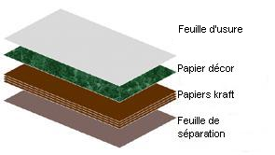
Figure 1 Composition d'un laminé haute pression (HPL) (d’après Meadwestvaco 2005b).
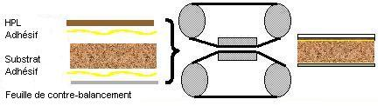

Figure 2 Assemblage d'un panneau laminé haute pression (HPL) (d’après Meadwestvaco 2005b).

    - Les laminés basse pression

Les laminés basse pression ou low pressure laminates (LPL), ont une épaisseur inférieure aux laminés haute pression. Aussi appelés papier décoratif ou encore papier saturé, ce type de revêtement peut avoir une apparence unie (solide) ou avec motifs (imprimé). Après imprégnation, le papier pèse généralement entre 80 et 100 g/m². À ce stade, la résine est partiellement polymérisée. La polymérisation finale s’effectue au moment de la lamination du papier sur le panneau (150 à 205°C et 2,1 à 2,8 MPa).

Les performances de résistance à l’impact et à l’abrasion des LPL sont inférieures à celles obtenues avec les HPL. Les propriétés physiques varient avec le pourcentage de résine utilisé, la qualité du papier et les conditions de lamination. Ce type de revêtement, présenté à la figure 3, est généralement utilisé pour des applications telles que l’ameublement de bureau, les armoires ou encore les meubles. La résine de type mélamine formaldéhyde est la plus couramment utilisée lors de l’imprégnation du papier. Cependant, l’utilisation combinée de résine urée formaldéhyde et de résine mélamine formaldéhyde est courante, afin de réduire les coûts de production. Le temps de pressage varie généralement entre 30 et 40 secondes. Moins coûteux à produire, les laminés basse pression concurrencent les laminés haute pression pour les usages verticaux (Alexopoulus 1994, CPA 1998, LMA 2001, Meadwestvaco 2005b). Leurs coûts de production sont de 30 à 50% moins élevés que ceux associés à la fabrication de laminé haute pression (Marshall et Parent 1998).

Tout comme les laminés haute pression, les laminés basse pression peuvent posséder une feuille de recouvrement (overlay). Cette feuille contribue à améliorer la durabilité du produit fini, à accroître la résistance aux taches et à maximiser la résistance à l’abrasion et aux égratignures. Quant à la feuille de contre-balancement, celle-ci a pour fonction d’augmenter la stabilité dimensionnelle du produit fini en agissant comme barrière à l’humidité. Toutes ces composantes sont pressées directement sur le substrat à l’aide d’une presse à ouverture simple (Marshall 2000).
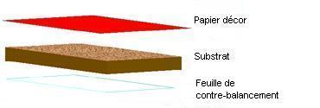
Figure 3 Composition d'un panneau laminé basse pression (LPL) (d’après Meadwestvaco 2005b).

Une faible proportion des laminés basse pression est fabriquée à partir de résine polyester. Cette résine est 50% plus dispendieuse que la mélamine formaldéhyde et contient 40% d’acétone. L’utilisation de ce genre de résine engendre d’importantes préoccupations environnementales (Marshall et Parent 1998).

    - Les feuils décoratifs
Les feuils décoratifs ou foils sont composés de papier cellulosique très mince, dont le grammage se situe entre 40 et 140 g/m² avant imprégnation. Après traitement, ceux-ci peuvent contenir différentes quantités de résine allant de 20 à 40 g/m². L’application d’une ligne de colle est nécessaire pour que ce type de laminé adhère au substrat. Les feuils possèdent des propriétés physiques relativement faibles. Il est suggéré d’utiliser ce type de revêtement uniquement pour des applications de surface verticale. Ce produit, présenté à la figure 4, est devenu populaire en raison de ses faibles coûts de fabrication, associés au rythme de production élevé, et à la haute définition de ses motifs.

    - Les placages
Des placages en bois de grande qualité, dont l’épaisseur varie entre 0,5 et 1,0 mm, peuvent servir de revêtement sur des panneaux MDF, des panneaux de particules de bonne qualité et sur des contre-plaqués. En raison de leur coût élevé, l’utilisation de placages comme revêtement est généralement réservée pour la fabrication d’ameublement haut de gamme (Alexopoulos 1994, CPA 1998, LMA 2001, Meadwestvaco 2005b).

  - Caractéristiques des différentes composantes des laminés haute et/ou basse pression
    - Feuille de recouvrement

Feuille de recouvrement, feuille d’usure ou encore overlay sont les différents termes utilisés pour désigner le film de papier imprégné de résine mélamine que l’on utilise pour recouvrir le papier décor. Cette feuille devient claire et/ou transparente, lorsque pressée sur le papier décoratif (Brunborg 1997). Elle contribue à améliorer la durabilité du produit fini, à accroître la résistance aux taches et à maximiser la résistance aux égratignures et à l’abrasion (Khurana et Mehta 1997).

L’ajout de matériel abrasif à l’intérieur de la feuille de recouvrement permet d’augmenter sa dureté et sa résistance à l’abrasion. L’oxyde d’aluminium (Al₂O₃) s’avère être un excellent choix d’abrasif, puisqu’il est disponible selon un niveau de pureté adéquat. Ainsi, il n’induit pas de couleur dans le laminé, car son indice de réfraction est similaire à celui de la cellulose et de la mélamine formaldéhyde. D’autres agents abrasifs sont disponibles, tels que le carbure ou le diamant. Cependant, leurs coûts et certaines de leurs caractéristiques rendent leur utilisation peu avantageuse (Khurana et Mehta 1995).

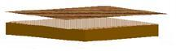
Figure 4 Composition d'un panneau laminé avec feuil (d’après Meadwestvaco 2005b).

Généralement, une feuille de recouvrement possède un grammage initial allant de 20 à 40 g/m². Suite à l’imprégnation, cette dernière absorbe de 75 à 100 g/m² de résine mélamine formaldéhyde. Cette couche de papier procure au produit fini une résistance à l’abrasion atteignant plus de 400 cycles Taber (Marshall et Parent 1998).

    - Papier décoratif

Par définition, les papiers décoratifs sont des papiers de spécialité conçus pour des applications techniques. Après avoir été imprégnés de résines artificielles, ils sont utilisés comme revêtement sur des matériaux composites à base de bois (Gross 1997).

Les papiers décoratifs sont faits de fibres de bois provenant d’espèces feuillues et résineuses. Les fibres provenant de feuillus, tels que l’érable, le bouleau ou l’eucalyptus, sont courtes et assurent une bonne formation du papier. Les fibres de résineux sont plus longues et confèrent au papier une bonne résistance mécanique. Des sources alternatives de fibres naturelles peuvent être utilisées, comme par exemple le linter de coton ou la bagasse. Des fibres synthétiques peuvent également servir à la fabrication du papier. Notons entre autres la rayonne, le verre et la fibre aramide (Marshall 2002a).

Généralement, la matière ligneuse utilisée dans la fabrication des papiers décoratifs est composée à 80% de fibres de feuillus et à 20% de fibres de résineux (Marshall et Parent 1998). En plus de bonnes propriétés mécaniques, les papiers décoratifs doivent combiner les propriétés suivantes: une absorption rapide de la résine, une résistance suffisante à l’humidité, une opacité élevée, une surface lisse et une orientation homogène des fibres (Patt et Reinhard 1997).

Des niveaux de blancheur élevés peuvent être atteints dans la fabrication des papiers décoratifs en utilisant de la pâte exempte de lignine et d’impuretés et dont la proportion en extractibles est faible (Patt et Reinhard 1997).

La couleur du papier est déterminée par l’usage de pigments et/ou de charges. La plupart des grades de papiers décoratifs sont formulés avec au moins trois colorants. La majorité des pigments est ajoutée au début du procédé de fabrication du papier (Marshall 2002b). Pour chacune des qualités de papier, une combinaison précise de charges et de pigments est nécessaire afin d’obtenir la couleur et/ou l’opacité désirée(s). Certains grades de papier, généralement les blancs, peuvent contenir 40% de charge afin de fournir une feuille opaque et propre. Le dioxyde de titane et l’argile sont des charges couramment utilisées (Marshall et Parent 1998). Elles permettent d’accroître l’opacité du papier afin d’éviter que le substrat ne soit apparent. L’utilisation de charges permet également de diminuer le contenu en résine (Marshall 2002b). Habituellement, plus la couleur du laminé est pâle, plus le grammage du papier sera élevé de manière à garantir une bonne opacité (Marshall 1996).

La rectitude (squareness) du papier décoratif est une propriété que l’on attribue généralement aux laminés basse pression. Cette propriété est directement liée à l’orientation des fibres dans le sens travers et dans le sens machine. Ce ratio affecte la façon dont le LPL se comportera lors de changements dimensionnels. Idéalement, la valeur de rectitude du papier décoratif entrant dans la composition d’un LPL devrait être similaire à celle du substrat sur lequel il est pressé (Marshall 1996). Cela aura comme effet de minimiser le risque de fendillement du papier décoratif après pressage, lorsqu’exposé à des changements de température et d’humidité (Marshall et Parent 1998).

Le procédé de fabrication du papier prévoit une étape de calandrage. Les calandres sont des rouleaux polis en métal ou en caoutchouc qui pressent la feuille, afin d’en améliorer la qualité de surface. Généralement, les papiers décoratifs servant à la fabrication de laminés haute pression exigent un minimum de calandrage, alors qu’une feuille de papier décoratif pour un laminé basse pression subira un calandrage plus intensif (Marshall 2002b).

    - Papier Kraft
L’épaisseur du laminé haute pression dépend du nombre de feuilles de papier kraft utilisées et de leur grammage, qui se situe habituellement entre 130 et 300 g/m². Ce papier est composé majoritairement de fibres de feuillus et est saturé de résine phénolique. La couleur et la composition chimique de ce type de papier ne constituent pas des facteurs critiques pour l’usage visé. Par contre, la saturation et la formation du papier sont des paramètres très importants.

  - Lamination basse pression
    - Procédé de lamination basse pression
Dans la majorité des cas et tel que présenté à la figure 5, la lamination des laminés basse pression s’effectue à l’aide de presses à ouverture simple. La chaleur est transmise sur les deux côtés du laminé au moyen des plateaux de presse, chauffés avec de la vapeur d’eau ou de l’huile (Marshall et Parent 1998).

Lors de la lamination des LPL, des couvertures thermiques peuvent être utilisées entre les plateaux de presse et les plaques de finition. Ces couvertures thermiques assurent une meilleure conduction de la chaleur et favorisent une distribution plus uniforme de la pression sur toute la surface du panneau (Maloney 1997).

Les laminés basse pression ayant été imprégnés de résine polyester ne se contractent pas durant la polymérisation. Par conséquent, ces laminés sont libres de contraintes et ne gauchissent pas s’ils sont refroidis à plat. De plus les laminés polyesters sont moins sujets au fendillement, offrent une meilleure résistance à l’impact et possèdent une bonne aptitude à l’usinage (Maloney 1997).

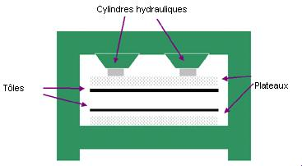

Figure 5 Presse à ouverture simple utilisée avec les LPL (d’après Meadswestvaco 2005b).

Les LPL ayant été imprégnés de résine mélamine sont peu utilisés dans des presses à ouvertures multiples. Ce genre de presse augmente le risque de polymérisation hâtive au moment du chargement. La résine mélamine se contracte légèrement durant la polymérisation (Maloney 1997).

Puisque l’on utilise souvent une résine urée formaldéhyde comme liant pour les panneaux agglomérés à base de bois, il est important de bien contrôler les conditions de pressage secondaire, afin de maîtriser la dégradation de la cohésion interne, le gauchissement excessif, les cloques, la compression et la teneur en humidité des panneaux finis. Cela est particulièrement important si l’on applique des papiers phénoliques ou mélamine à haute température. À des températures de pressage élevées, les papiers imprégnés risquent d’être affectés par une polymérisation hâtive, en plus d’un accroissement du gauchissement des panneaux. Par conséquent, il est extrêmement important de contrôler le temps de mise en charge, de compression et de déchargement de la presse. En outre, les problèmes de pré-durcissement peuvent résulter de l’âge des papiers et d’un séchage de conformation inadéquat. Si le temps de polymérisation de la feuille de contre-balancement est plus long, comme c’est le cas pour les feuilles de contre-balancement imprégnées de résine phénolique, c’est alors cet élément qui déterminera les conditions de pressage. Par conséquent, l’emploi de papiers différents pour le contre-balancement et le parement risque d’occasionner des difficultés (CPA 1995).

La teneur en humidité des panneaux ne doit pas dépasser 6 à 7% pour obtenir un bon revêtement. Les papiers imprégnés constituent de tels pare vapeurs que la quantité d’humidité qui s’échappe des surfaces pendant le pressage est minime. De même, après le pressage, ils offrent une bonne résistance à la pénétration de l’humidité dans le panneau. Une haute teneur en humidité risque de contribuer à la dégradation de la cohésion interne. C’est pourquoi les conditions d’expédition et d’entreposage revêtent une grande importance. Un taux d’humidité élevé des papiers peut également poser problème, d’où le besoin de contrôler également l’entreposage du papier imprégné avant lamination. Une très faible humidité dans des salles d’entreposage à atmosphère non contrôlée provoque une dessiccation, une fragilisation et une piètre fusion du papier en raison du pré-durcissement des résines (CPA 1995).

La planéité du panneau constitue un élément très important pour les utilisateurs de laminés et doit faire l’objet d’un contrôle strict. Les panneaux doivent être plats avant la lamination, et des précautions s’imposent en cours de mise en œuvre afin d’éviter le gauchissement. Les éléments suivants ont chacun leur importance dans le contrôle du gauchissement (CPA 1995):

- empiler les panneaux à plats sur des supports appropriés ;
- entreposer les panneaux et les stratifiés dans une atmosphère relativement uniforme et protégée ;
  - entreposer les feuilles de papier imprégné de manière appropriée selon leur type, leur poids et s’assurer que leur conditionnement soit uniforme (21 ± 3°C et 35 ± 5% HR pendant une semaine) ;
  - charger et fermer la presse le plus rapidement possible;
  - minimiser le temps de déchargement de la presse, afin de réduire le temps passé par les panneaux sur les plaques chaudes de la presse;
  - entreposer les panneaux chauds à plat en petites piles sur de bons supports; les laisser refroidir au moins jusqu’à 50°C avant de les scier. Si possible, utiliser un refroidisseur à tablier et exposer les deux côtés des panneaux pour uniformiser le refroidissement ;
  - ne pas allonger le temps de pressage ni augmenter indûment la température, garder la température et les temps de cuisson les plus bas possibles ;
  - utiliser le moins d’ouvertures possible dans la presse (un trop grand nombre d’ouvertures a tendance à augmenter le pré-durcissement) ;
  - garder suffisamment d’éléments volatils dans les papiers (veiller à ce qu’ils ne soient ni trop vieux ni trop secs) ;
  - si l’on utilise des papiers différents, s’assurer que les conditions de pressage soient bien réglées de manière à faire durcir convenablement les deux côtés. Dans la mesure du possible, utiliser un assemblage équilibré, ainsi que des températures de pressage uniformes pour les plaques supérieure et inférieure ;
  - ne jamais oublier que le gauchissement peut résulter de bien d’autres facteurs que l’état du substrat. Par exemple, la contraction des papiers et des plastiques est souvent plus important que le mouvement du panneau de MDF dans des conditions semblables.

    - Le plancher flottant

Le plancher flottant, développé durant les années 70, a été introduit sur les marchés européens au courant des années 80 par la compagnie Perstorp. Ce n’est que durant les années 90 que le plancher flottant fit son apparition sur les marchés nord-américains (Marshall 2000).

Tel que présenté à la figure 6, le plancher flottant est considéré comme un produit d’ingénierie. Il est composé d’une feuille de recouvrement (overlay) dont les principaux objectifs sont d’accroître sa résistance aux taches, sa résistance à l’abrasion et sa résistance aux égratignures. Sous l’overlay, une feuille de papier décor recouvre le substrat. Cette dernière détermine la couleur et les motifs du produit fini ainsi que sa résistance à la décoloration. Quant au substrat, celui-ci peut prendre la forme d’un panneau de fibres de bois de type MDF ou HDF. Le substrat assure une bonne résistance à l’impact, une bonne stabilité dimensionnelle, une résistance à l’humidité, un usinage de qualité et est facile à installer. Sous ce dernier, on retrouve une feuille de contre-balancement, qui accroît la stabilité dimensionnelle du produit fini et agit comme barrière à l’humidité. Elle sert aussi de base pour appliquer la couche acoustique (Marshall 2002b). Il existe deux catégories de plancher flottant, selon le type de laminé utilisé. Tout d’abord, le plancher flottant de type HPL, produit en deux étapes. Dans ce cas, le laminé haute pression est issu du pressage de plusieurs couches de papier Kraft, d’un papier décor et d’un overlay. Après conditionnement et sablage pour éliminer la feuille de séparation, ce dernier est pressé en continu.
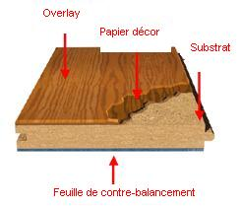
Figure 6 Les différentes composantes du plancher flottant (d’après Meadwestvaco 2005a).

sur le substrat en utilisant une ligne de colle résistante à l’eau (Khurana et Mehta 1995). Quant au plancher flottant de type LPL, toutes ses composantes (feuille de recouvrement, papier décoratif, feuille de contre-balancement) sont pressées directement sur le substrat sans avoir recours à une ligne de colle (Marshall 2002a, Khurana et Mehta 1995, Marshall 2000). Dans les deux cas, une feuille de recouvrement est utilisée. Suite à cela, l’assemblage ainsi formé est divisé en panneau et est usiné sur les côtés et sur les bouts, afin de produire le système d’attache tenon et mortaise (Marshall 2002a).

La durabilité du produit est assurée par la couche de recouvrement (overlay). Celle-ci contient en très grandes quantités des particules d’oxyde d’aluminium, un pied carré de plancher flottant en contient au-delà d’un million. La résistance à l’abrasion des feuilles de recouvrement est influencée par un bon alignement des particules d’oxyde d’aluminium, une sélection adéquate de leur taille et de leur dureté, une localisation stratégique de ces dernières, un contrôle du ratio entre les fibres et les charges, une augmentation du grammage de la feuille de recouvrement et son contenu en cendres (Khurana et Mehta 1997).

  - Stabilité dimensionnelle des composites à base de bois

La stabilité dimensionnelle des composites à base de bois présentant une structure laminaire dépend du comportement de chaque couche suite à des changements de teneur en humidité ou de température. Le comportement en service de ce type de composite est caractérisé par le gauchissement se développant suite à des changements de teneur en humidité du composite dus aux variations d’humidité relative de l’air à l’intérieur en cours d’année ou à des changements de température. Si les changements de dimension ne sont pas égaux pour chaque couche du composite, il se déforme si sa structure n’est pas symétrique.

On peut considérer un panneau laminé comme un composite à base de bois constitué de plusieurs couches de comportement potentiellement différent. Par exemple, le plancher flottant a la structure suivante: feuille de contre-balancement, panneau composite à base de bois, feuil décoratif, feuille de recouvrement. Ainsi, chaque couche peut se comporter différemment en fonction des changements de teneur en humidité et de température, ce qui peut résulter en du gauchissement si la teneur en humidité n’est pas répartie uniformément selon l’épaisseur et/ou si chaque couche se comporte différemment suite aux changements de teneur en humidité et de température. Le comportement de ces composites est donc complexe et dépend des propriétés physiques et mécaniques de chaque couche.

  - Modélisation du gauchissement des composites à base de bois

Des travaux antérieurs ont été réalisés sur le gauchissement des composites à base de bois (Suchsland et McNatt 1986, Tong et Suchsland 1993, Suchsland et al. 1995). Ces auteurs ont proposé diverses approches analytiques et numériques pour modéliser le gauchissement hygro-mécanique des panneaux composites à base de bois. Toutefois, aucune n’intègre la diffusion de l’eau, le retrait/gonflement et la réaction mécanique qui en résulte dans un même modèle.

Les travaux de Ganev (2002) et de Ganev et al. (2005a,b,c) portant sur les panneaux de fibres de bois de moyenne densité (MDF) et les travaux de Blanchet (2004) et de Blanchet et al. (2005) portant sur les lames de plancher d’ingénierie en bois démontrent qu’il est possible de modéliser le comportement en service de composites à base de bois possédant une structure laminée. Ces auteurs ont utilisé la méthode des éléments finis pour solutionner simultanément une équation de diffusion de l’eau dans le bois et une équation d’équilibre mécanique en utilisant une loi de comportement élastique linéaire pour le bois et en tenant compte des déformations induites par les changements de teneur en humidité du matériau. Ce type de modèle est intéressant car il peut servir à comprendre les phénomènes de gauchissement en service et peut aussi être utile pour la conception de composites à base de bois plus stables dimensionnellement.

  - Application au plancher flottant

Depuis les années 1990, la demande pour le plancher flottant a connu un accroissement spectaculaire sur les marchés européen et asiatique et ce au détriment du plancher de bois massif et des autres types de revêtements de plancher plus conventionnels (textile, vinyle, etc.). En Amérique du Nord, la popularité du plancher flottant n’a pris son envol qu’en 1997. La croissance rapide du marché mondial pour le plancher de bois franc, associée à la rareté grandissante de la ressource ligneuse, ont fait du plancher flottant une alternative intéressante pour l’industrie (Lefebvre et Beauregard 1999).

Les modèles mentionnés ci-haut peuvent être adaptés aux planchers flottants si les propriétés physico-mécaniques des différentes couches formant le composite sont connues. En accord avec Uniboard Canada Inc. qui a collaboré à ce projet à titre de liaison industriel, nous avons décidé de nous concentrer sur ce type de produit dans le cadre de ce projet. Il est toutefois clair que les idées développées ici seront applicables à d’autres produits analogues.

- Équipe technique

Dr. Alain Cloutier  Dr. Jean Deteix  Mme Lise Harrisson  Dr. Maurice Defo  M. Serge Plamondon  M. Sylvain Auger | Professeur et  chef de projet  Stagiaire postdoctoral  Étudiante à la maîtrise en sciences du bois  Professionnel de recherche  Technicien en enseignement et recherche  Technicien en enseignement et recherche | Département des sciences du bois et de la forêt, Université Laval  Département des sciences du bois et de la forêt, Université Laval  Département des sciences du bois et de la forêt, Université Laval  Département des sciences du bois et de la forêt, Université Laval  Département des sciences du bois et de la forêt, Université Laval  Département des sciences du bois et de la forêt, Université Laval

- Matériel et méthodes
  - Modèle utilisé
Le modèle mathématique utilisé est présenté ci-dessous. Les trois variables d'état sont T pour la température, M pour la teneur en humidité et U pour les déplacements.

${ρc}_{p}\frac{∂T}{∂t}−∇⋅\left(k_{T}∇T\right)=0$ (1)
$ρ\frac{∂M}{∂t}−∇⋅\left(K_{M}∇M+K_{M}δ∇T\right)=0$ (2)
$ρ\frac{∂^{2}U}{∂t^{2}}−∇⋅(E(ε−β_{M}ΔM−β_{T}ΔT))=0$ (3)
où
ρ : masse volumique (kg m⁻³)
c_{p} : chaleur spécifique (J kg⁻¹ °C⁻¹)
T : température (°C)
t : temps (s)
k_{T} : tenseur de conductivité thermique (W m⁻¹ °C⁻¹)
M : teneur en humidité (kg kg⁻¹)
K_{M} : tenseur des coefficients de diffusion (kg m⁻¹ s⁻¹)
δ : coefficient de thermo-migration (°C⁻¹)
U : déplacements (m)
E : matrice d’élasticité (Pa)
ε : déformation (m m⁻¹)
β_{M} : tenseur des coefficients de retrait/gonflement (m kg m⁻¹kg⁻¹)
β_{T} : tenseur des coefficients d’expansion thermique(m m⁻¹°C⁻¹)
avec
$ε_{\text{ij}}=\frac{1}{2}\left(U_{i,j}+U_{j,i}\right)$ $k_{T}=k_{T}\left(ρ, T, M\right)$ $K_{M}=K_{M}\left(ρ, T, M\right)$
$E=E\left(ρ, T, M\right)$ $β_{M}=β_{M}\left(ρ, T, M\right)$ $β_{T}=β_{T}\left(ρ, T, M\right)$
Pour la première partie du procédé de lamination, on applique une pression et de la chaleur au panneau de fibres pour un court laps de temps ($T_{P}$ secondes comprenant la fermeture et l’ouverture des presses). Si on note $Γ_{h}$et $Γ_{b}$les faces supérieure et inférieure (respectivement) du panneau, $Γ_{r}$ les rives du panneau, $Γ_{x}$et $Γ_{y}$ les plans sur lesquelles on applique la symétrie des variables d'état. On a comme conditions initiales :
$T=T_{0}$, $M=M_{0}$, $U=0$, $σ=0$

On résout à chaque pas de temps pour les deux variables (T et M) (équations 1 et 2) puis on résout le problème d'élasticité (équation 3). L'équation (3) peut être résolue de deux manières:
- Dynamique : On ne fait aucune modification à l'équation (les effets d'inertie ne sont pas négligés) dans ce cas $ΔM=\left(M−M_{0}\right)$ et $ΔT=\left(T−T_{0}\right)$.
- Quasi-statique (ou incrémental) : L'équation ne dépend plus explicitement du temps, à chaque pas de temps l'incrément des déplacements satisfait l'équation (l'indice p dénote la valeur au pas de temps précédent):
$$∇⋅\left(E\left(ε−β_{M}ΔM−β_{T}ΔT\right)\right)=0$$
$ΔM=\left(M−M_{p}\right)$; $ΔT=\left(T−T_{p}\right)$

Conditions aux bords:
$q_{M}=h\left(M−M_{∞}\right)$ sur $Γ_{r}$
Pour $t∈[0, T_{P}[$
$σ_{n}=P$et $T=T_{P}$sur $Γ_{h}$et $Γ_{b}$ ; $U_{x}=0$sur $Γ_{x}$et $U_{y}=0$sur $Γ_{y}$
Pour $t∈[T_{P},∞[$
$q_{T}=h_{T}\left(T−T_{∞}\right)$ sur $Γ_{h}∪Γ_{b}∪Γ_{r}$
$U_{z}≥0$ sur $Γ_{b}$, $U_{x}=0$ sur $Γ_{x}$ et $U_{y}=0$ sur $Γ_{y}$

Condition au bord supplémentaire pour l'approche quasi-statique avec contact :
Si on utilise une approche quasi-statique, le problème n'est pas bien posé puisqu'il n'y a pas unicité de la solution (la matrice a un pivot nul ou presque). En effet il nous manque une condition éliminant les mouvements de corps rigide dans la direction verticale. On devra donc ajouter une condition au bord fixant un degré de liberté de la "composante z" des déplacements. Si l'on utilise une approche totalement dynamique, le problème est bien posé car la matrice masse a pour effet de rendre le système bien conditionné. Dans le cas quasi-statique on ajoute comme condition que le panneau soit toujours en contact avec le plan xy, ce qui se traduit par:
$$∀t∈[T_{P},∞ ∃ X∈Γ_{b} \text{tel} \text{que} U_{z}\left(X\right)=0$$
On approche cette condition en travaillant sur les degrés de liberté de U. En utilisant l'hypothèse que les déplacements verticaux sont positifs ou nuls, on peut alors traduire la condition de la façon suivante:
$\underset{\text{DDL}}{\text{min}} U_{Z} = 0 ⇔ \prod_{\text{DDL}}{U_{Z}} = 0$
Cette dernière condition étant traitée comme une condition de contact plutôt qu'une condition au bord. C'est-à-dire que cette condition ne sera pas utilisée lors de l'assemblage de la matrice mais plutôt lors de la résolution du problème de contact. Ce sera une contrainte (au sens de l'optimisation) imposée à la solution. On favorise la deuxième forme de la condition sur les degrés de liberté car elle peut s'exprimer sous la forme d'un produit scalaire et s'intègre de façon relativement simple au logiciel pré-existant pour la résolution numérique des problèmes de contacts unilatéraux.

  - Méthodologie expérimentale
    - Mesure du coefficient de contraction thermique des papiers de finition
Tel que présenté à la figure 7, des échantillons de papier de 51 cm par 51 cm ont été découpés à partir de feuilles maîtresses mesurant initialement 4 pieds de largeur par 8 pieds de longueur. Un seul échantillon par feuille maîtresse a été découpé à l’aide d’un gabarit d’aluminium. Lors de la préparation des échantillons et entre les différents essais, les papiers de finition ont été entreposés dans une chambre à climat contrôlé (20°C et 55%HR).

Toujours en utilisant le gabarit d’aluminium et en continuité avec la découpe des échantillons, des points de repère ont été apposés au marqueur feutre sur les papiers de finition. Ces repères au nombre de six par échantillon étaient orientés selon les deux directions du papier: trois selon le sens machine et trois selon le sens travers. Une distance d’environ 15 cm séparait les points d’une même série de repères. Le pressage des papiers de finition a été réalisé à l’aide de la presse Becker & van Hüllen™ de 600 x 600 mm de la Faculté de foresterie et de géomatique de l’Université Laval. Des plaques de finition de type dolomite, ainsi que des couvertures thermiques ont été utilisées. La température des plateaux de presse a été maintenue à 180ºC et la pression appliquée sur les papiers était de 3,5 MPa.

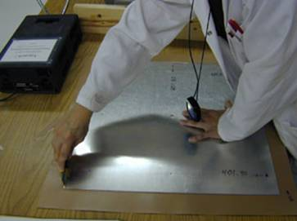

Figure 7 Gabarit utilisé pour la préparation des échantillons de papier.

Dans le cadre de cette étude, le temps de pressage correspond à la période de temps durant laquelle le papier repose sous pression à l’intérieur de la presse. Des temps de pressage de 10 et 20 secondes ont été étudiés, afin de d’observer l’effet de ce paramètre sur l’évolution du coefficient de contraction des papiers de finition. Cependant, les délais associés au dépôt du papier à l’intérieur de la presse et à son retrait ont fait en sorte que ce dernier reposait (sans pression) 40 secondes de plus dans la presse. En industrie, les papiers de finition stratifiés entre 10 et 20 secondes sont considérés à bas temps de cuisson.

Les distances séparant les points de repère ont été évaluées avant et après pressage à l’aide d’un binoculaire monté sur une règle de précision (± 0,005 cm). La figure 8 montre le dispositif utilisé. Pour chacune des conditions expérimentales présentées au tableau 1, dix répétitions furent réalisées. L’équation 2 décrit la démarche suivie pour calculer le coefficient de contraction.

$\frac{\left|\text{ A-B }\right|−\left|\text{ A'-B' }\right|}{\left|\text{ A-B }\right|}×\text{100}$ (2)
où :
A : coordonnée sur l’échelle du binoculaire du repère A avant pressage (cm)
B : coordonnée sur l’échelle du binoculaire du repère B avant pressage (cm)
A’ : coordonnée sur l’échelle du binoculaire du repère A après pressage (cm)
B’ : coordonnée sur l’échelle du binoculaire du repère B après pressage (cm)

    - Mesure du module d’élasticité en traction des papiers de finition
La norme TAPPI T 494 om-88 (Tensile breaking properties of paper and paperboard (using constant rate of elongation apparatus)) fut utilisée pour déterminer le module d’élasticité en traction des papiers de finition (TAPPI 1999). Les échantillons utilisés ont été découpés à même les échantillons de 51 cm par 51 cm décrits à la section précédente.

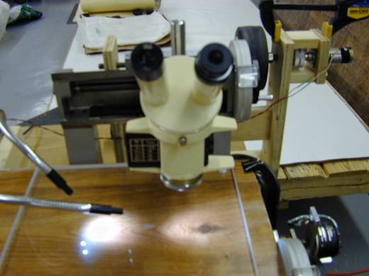

Figure 8 Appareil de mesure utilisé pour déterminer la contraction du papier.

Le module d’élasticité des papiers de finition a été évalué à différents temps de pressage, soit à 0, 10 et 20 secondes (tableau 1). La figure 9 présente l’équipement et le montage utilisés. Pour chacune des conditions expérimentales présentées au tableau 1, dix répétitions furent réalisées.

Tableau 1 Structure expérimentale appliquée pour déterminer le module d'élasticité en traction des papiers de finition (nombre de répétitions).

Temps de pressage
(secondes)
Type de papier | Direction | 0 | 10 | 20
 |  | Répétitions
O461 | Sens machine | 10 | 10 | 10
O461 | Sens travers | 10 | 10 | 10
PD80 | Sens machine | 10 | 10 | 10
PD80 | Sens travers | 10 | 10 | 10
O461 + PD80 | Sens machine | 10 | 10 | 10
O461 + PD80 | Sens travers | 10 | 10 | 10
B80 | Sens machine | 10 | 10 | 10
B80 | Sens travers | 10 | 10 | 10

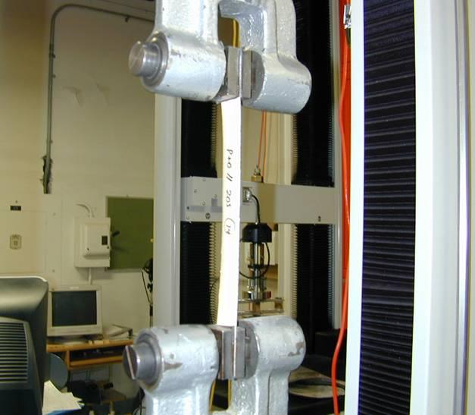

Figure 9 Dispositif utilisé pour déterminer le module d'élasticité en traction des papiers de finition.

    - Mesure de la conductivité thermique des panneaux de fibre de haute densité (HDF)
Les essais ont été menés en conformité avec la norme ASTM C518-98 Standard test method for steady-state thermal transmission properties by means of the heat flow meter apparatus (ASTM 2001). Tel que décrit dans la norme, les échantillons de panneaux ont été découpés de manière à recouvrir la totalité de la surface des plaques chauffantes (153 mm x 153 mm). L’épaisseur moyenne de chacun des échantillons a été déterminée à l’aide d’un vernier électronique. Deux thermocouples de type T ont été utilisés afin de connaître précisément la température de chacune des deux surfaces de l’échantillon par rapport aux températures affichées sur le panneau de contrôle du régulateur de chaleur. L’évaluation du flux de chaleur s’est faite à l’aide d’un capteur de flux thermique fabriqué par Omega (film flux sensor HFS-4).

Les figures 10 et 11 présentent le type d’échantillon utilisé. De chaque côté du panneau, nous retrouvons dos à dos deux rainures (horizontales) permettant le passage des thermocouples. Sur la face du panneau en contact avec la plaque chaude, une rainure se terminant par une encavure en forme de cercle a été pratiquée, afin de permettre le positionnement du capteur de flux thermique. Le maintien des instruments de mesure a été facilité par l’utilisation d’un ruban autocollant en Kapton. La figure 12 montre le positionnement des différents instruments de mesure. La figure 13 montre les presses chauffantes utilisées.

Afin de réduire la perte d’humidité par les chants du panneau HDF, ces derniers ont été recouverts de silicone résistant aux hautes températures. Préalablement aux essais, les échantillons ont été conditionnés (20°C et 55%HR). Pour l’ensemble des conditions expérimentales, une différence de température de 25ºC a été appliquée, et ce pour différentes températures de la plaque chaude : 100, 150 et 200 ºC.

Chacun des échantillons de panneaux a été découpé à partir d’un panneau maître. Pour une même température, trois échantillons ont étés étudiés et trois cycles (répétitions) de mesure ont été réalisés par échantillon.

    - Mesure du coefficient de thermo-migration dans les panneaux HDF
Le coefficient de thermo-migration a été déterminé en régime permanent. Lorsqu’un échantillon en état quasi-stationnaire soumis à un gradient de température atteint l’équilibre hydrique, c’est à dire lorsqu’il n’y a plus de mouvement d’humidité à l’intérieur de l’échantillon, ce qui implique aussi que le flux de masse local est nul, on peut écrire à partir de l’équation (2):

$q_{m}|_{\text{xi}}={\left[K_{m}\frac{∂M}{∂x}\right]}_{\text{xi}}+{\left[K_{m}δ\frac{∂T}{∂x}\right]}_{\text{xi}}=0$ (3)
avec
$δ=−\frac{{\left(∂M/∂x\right)}_{\text{xi}}}{{\left(∂T/∂x\right)}_{\text{xi}}}$ (4)

Il suffit donc de mesurer le gradient de teneur en humidité et le gradient de température dans un échantillon disposé entre deux plaques de température différente et en équilibre thermo-hygrométrique.

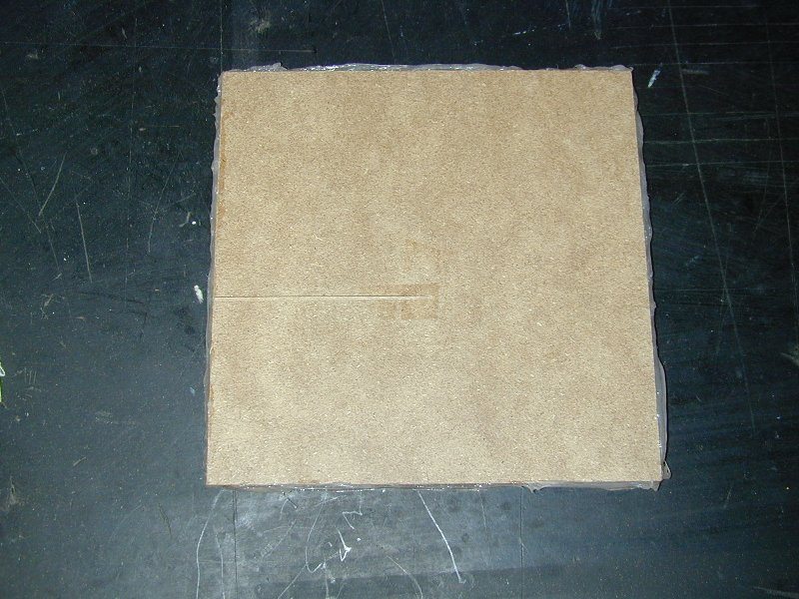

Figure 10 Face du panneau HDF adjacente à la plaque froide (Harrisson 2006).

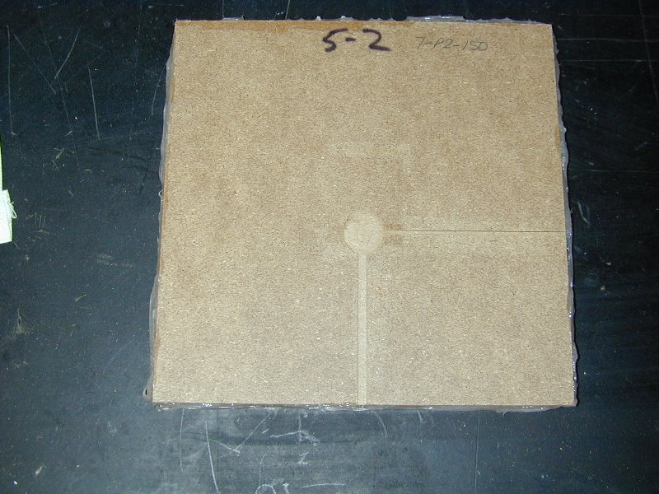

Figure 11 Face du panneau HDF adjacente à la plaque chaude (Harrisson 2006).

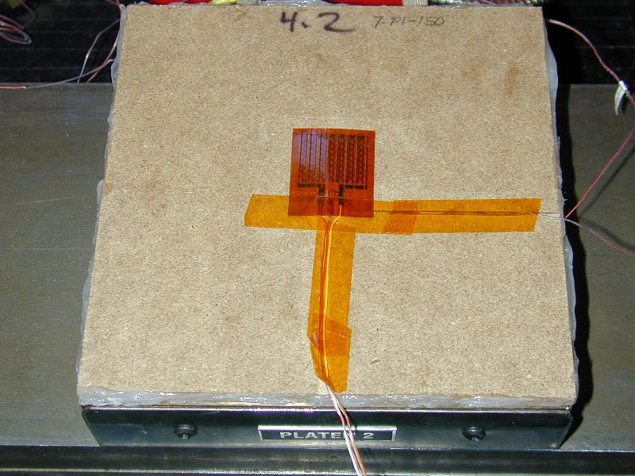

Figure 12 Positionnement des instruments de mesure sur les échantillons (Harrisson 2006).
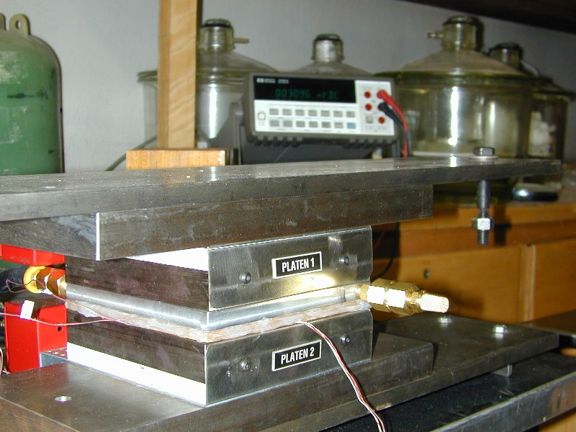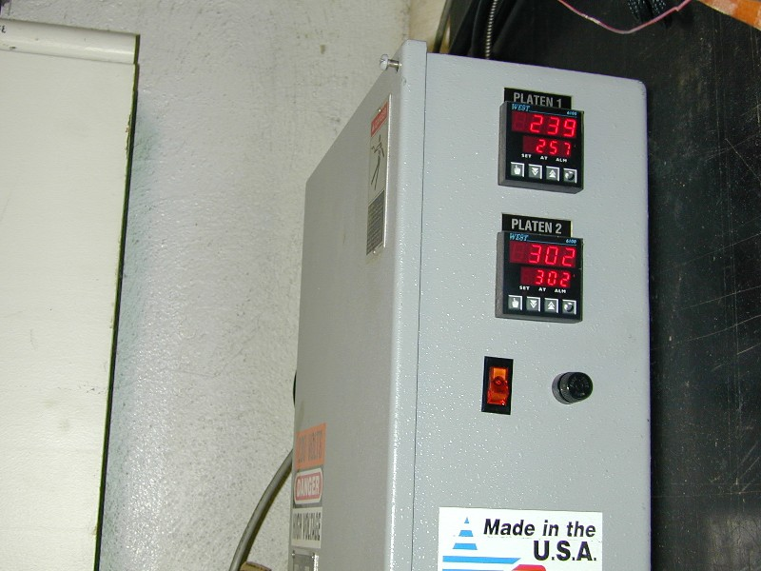

Figure 13 Dispositif expérimental utilisé dans la détermination du coefficient de conductivité thermique (Harrisson 2006).

Le dispositif expérimental que nous avons utilisé est le même que celui utilisé par Harrisson (2006) pour déterminer la conductivité thermique des panneaux HDF (Figure 13). Pour faciliter le tranchage des échantillons à la fin de l’essai, nous avons cependant travaillé avec des échantillons plus petits que la surface des plaques, de l’ordre de 50 mm x 45 mm. Une couche de laine minérale de mêmes dimensions que les plaques chauffantes, avec une ouverture centrale aux dimensions des échantillons a été confectionnée et collée sur la plaque du dessous. Cette couche de laine minérale avait pour rôle d’isoler thermiquement l’échantillon pour prévenir les pertes thermiques sur les rives.

Pour assurer la condition de flux nul entre l’échantillon et l’environnement, toutes les faces de l’échantillon étaient recouvertes de deux bandes de ruban pour conduit (duct tape), modèle épais. La première bande était placée sur les échantillons avant leur stockage. Les températures étaient mesurées en continu à l’aide de thermocouples: deux étaient disposés sur les deux faces de l’échantillon et trois à l’intérieur de l’échantillon (à 0,6, 3,7 et 7,0 mm de l’épaisseur). Les trous de 1 mm de diamètre et 22,5 mm de profondeur avaient été percés au préalable dans la partie médiane des échantillons sur la rive la plus longue, avant d’introduire les thermocouples. Les positions ¼ et ¾ se situaient à environ 1 mm de la surface.

Avant de procéder au test, les deux plaques étaient d’abord chauffées jusqu’à ce que leurs températures atteignent les valeurs cibles. Ensuite, les thermocouples étaient insérés dans les avant-trous. Deux autres thermocouples étaient également placés sur les faces inférieure et supérieure de l’échantillon, au dessus de la première couche de ruban. Ils étaient maintenus en place à l’aide d’une deuxième couche de ruban.

Les essais ont été réalisés à une seule température, soit 135°C (la température de la plaque chaude), pour une différence de température de 25°C entre les plaques chauffantes (la température de la plaque chaude était de 110°C). Des essais préliminaires ont été réalisés afin de déterminer le temps nécessaire pour atteindre l’état stationnaire. À la fin du test, une fois l’échantillon refroidi et la bande adhésive enlevée, l’échantillon était tranché en petites lamelles d’environ 1,2 mm, sauf la dernière lamelle pour laquelle l’épaisseur était d’environ 1,5 mm. La teneur en humidité des lamelles était déterminée par la méthode gravimétrique. Les gradients de température et de teneur en humidité obtenus ont permis de calculer le coefficient de thermo-migration, selon l’équation (4). Au moins trois répétitions ont été réalisées pour chaque panneau.

- Résultats et discussion
  - Résultats expérimentaux
Les résultats des sections 6.1.1, 6.1.2 et 6.1.3 ci-dessous sont présentés en détail dans le mémoire de maîtrise de Harrisson (2006). Nous présentons ici les principaux résultats obtenus.

    - Coefficient de contraction thermique des papiers de finition
Les résultats obtenus pour le coefficient de contraction des papiers de finition sont présentés au tableau 2. Pour chacun des types de papier, nous retrouvons le coefficient de contraction selon les deux directions du papier, et ce pour des temps de pressage de 10 et 20 secondes.

Les résultats de l’analyse de variance démontrent que trois des facteurs principaux étudiés soient le type de papier, le temps de pressage et la direction de la mesure ont un effet très significatif sur le coefficient de contraction. Par contre, aucune interaction entre les facteurs n’est significative. La figure 14 illustre bien ces effets. De façon générale, le coefficient de contraction est supérieur dans le sens travers (ST) et augmente avec le temps de pressage. Certains cas particuliers ne répondent pas à cette règle. Notons entre autres la feuille d’usure (O461), qui à 10 secondes de temps de pressage, montre un coefficient de contraction supérieur dans le sens machine (SM) et la combinaison feuille d’usure-papier décor, qui à 20 secondes de temps de pressage, dénote un coefficient de contraction plus important dans le sens machine. L’effet hautement significatif du type de papier de finition se traduit également graphiquement.
Tableau 2 Coefficients de contraction des papiers de finition (%) selon la direction du papier et le temps de pressage.
 |  | Temps de pressage
Type de papier | Direction | 10 secondes | 20 secondes
O461 | Sens machine | 1,15  (0,11) | 1,26  (0,10)
O461 | Sens travers | 0,94  (0,09) | 1,44  (0,13)
PD80 | Sens machine | 0,62  (0,07) | 0,90  (0,08)
PD80 | Sens travers | 0,77  (0,01) | 0,96  (0,07)
O461+PD80 | Sens machine | 0,71  (0,10) | 0,99  (0,15)
O461+PD80 | Sens travers | 0,99  (0,13) | 0,93  (0,11)
B80 | Sens machine | 0,76  (0,07) | 0,84  (0,09)
B80 | Sens travers | 0,96  (0,09) | 1,22  (0,14)
L’écart-type est donnée entre parenthèses.
Figure 14 Variation du coefficient de contraction des papiers de finition en fonction du type de papier, de la direction de la mesure et du temps de pressage.

    - Module d’élasticité en traction des papiers de finition
Les résultats obtenus pour le module d’élasticité (MOE) en traction des papiers de finition sont présentés au tableau 3. Pour chacun des types de papier de finition, nous retrouvons le module d’élasticité en traction selon les deux directions du papier, et ce pour des temps de pressage de 0, 10 et 20 secondes.

L’analyse de variance a montré des effets hautement significatifs du type de papier, de la direction de la mesure et du temps de pressage sur le module d’élasticité en traction des papiers de finition. De plus, des interactions doubles hautement significatives entre papier-direction, ainsi qu’entre papier-temps de pressage sur le module d’élasticité en traction ont été identifiées.

La figure 15 illustre bien que pour un même papier, le module d’élasticité est supérieur dans le sens machine et augmente avec le temps de pressage. De plus, il est possible d’observer les résultats obtenus pour chacun des types de papier. On remarque une relation linéaire positive entre le temps de pressage et le module d’élasticité en traction pour la feuille d’usure (O461) et pour le papier décor (PD80). En observant la pente des droites, on remarque que la feuille d’usure (O461) montre une augmentation plus importante de son module d’élasticité comparativement au papier décor, et ce pour un même accroissement du temps de pressage. En ce qui concerne la feuille de contre-balancement (B80), la relation linéaire s’estompe à 10 secondes et le module d’élasticité demeure constant par la suite. Une réticulation complète de la résine à 10 secondes pourrait expliquer ce changement de comportement. Nous n’avons pas d’explication claire pour justifier le comportement marginal de la combinaison feuille d’usure-papier décor (O461+PD80) pour laquelle le MOE diminue avec une augmentation du temps de pressage.

Tableau 3 Modules d'élasticité en traction des papiers de finition (GPa), selon la direction du papier et le temps de pressage.
 |  | Temps de pressage (secondes)
Type de papier | Direction |  | 0 |  | 10 |  |  | 20
O461 | Sens machine |  |  | 4,19  (0,04)  0,20 |  | 4,70  (0,06)  0,17 | 6,11  (0,10)  0,13
O461 | Sens travers |  |  | 2,98  (0,13)  0,20 |  | 3,69  (0,12)  0,17 | 4,69  (0,23)  0,13
PD80 | Sens machine |  |  | 6,54  (0,12)  0,13 |  | 7,79  (0,15)  0,11 | 9,22  (0,17)  0,09
PD80 | Sens travers |  |  | 5,30  (0,06)  0,13 |  | 6,26  (0,18)  0,11 | 7,37  (0,25)  0,09
O461+PD80 | Sens machine |  |  | NP | 8,08  (0,18)  0,17 |  | 6,09  (0,13)  0,22
O461+PD80 | Sens travers |  |  | NP | 7,01  (0,09)  0,17 |  | 5,21  (0,14)  0,22
B80 | Sens machine |  |  | 5,01  (0,07)  0,21 | 6,55  (0,09)  0,16 |  | 6,59  (0,16)  0,16
B80 | Sens travers |  |  | 4,30  (0,06)  0,21 | 5,79  (0,08)  0,16 |  | 5,89  (0,08)  0,16
L’écart-type est donné entre parenthèses. En italique, est présentée l’épaisseur du papier en millimètre.

Figure 15 Variation du module d'élasticité en traction des papiers de finition en fonction du type de papier, de la direction et du temps de pressage.

    - Conductivité thermique des panneaux de fibres de haute densité (HDF)

Les résultats obtenus pour le coefficient de conductivité thermique des panneaux HDF sont présentés aux tableaux 4 et 5. Pour chacune des épaisseurs de panneaux, le coefficient de conductivité thermique (k) est présenté en fonction de la température de la plaque chaude, de la teneur en humidité du panneau, et du nombre de cycles ou répétitions, lorsque soumis à une différence de température de 25°C.

Une période d’environ 30 minutes fut nécessaire à l’atteinte du régime de flux stationnaire lors des essais. Les coefficients de conductivité thermique obtenus dans le cadre de cette étude varient entre 0,203 et 0,337 W m⁻¹ ºC⁻¹, et ce toutes épaisseurs et toutes températures confondues. Ces résultats sont dans le même ordre de grandeur que ceux répertoriés dans la littérature, bien que plus élevés. En effet, la Timber Trade Federation (2005) évalue le coefficient de conductivité thermique de panneaux agglomérés possédant une masse volumique de 900 kg m⁻³ à 0,18 W m⁻¹ ºC⁻¹ à une température de 20ºC. Durant les essais en laboratoire, la détermination de conductivité thermique a été effectuée à des températures beaucoup plus élevées que celles mentionnées dans la littérature, ce qui peut expliquer l’obtention de valeurs de k supérieures.

Une analyse de variance a mis en évidence l’effet très significatif de la température sur le coefficient de conductivité thermique des panneaux HDF (Harrisson 2006). La figure 16, qui présente les coefficients de conductivité thermique moyens des panneaux HDF en fonction de leur épaisseur et de la température de la plaque chaude, permet d’illustrer l’effet très significatif de la température sur le paramètre à l’étude. Indépendamment de l’épaisseur de panneau considérée, les coefficients de conductivité thermique des panneaux HDF diminuent, lorsqu’il y a augmentation de la température, et ce pour une même différence de température. Ces résultats ne correspondent pas à ceux que l’on trouve dans la littérature qui montrent plutôt une augmentation de la conductivité thermique du bois en fonction de la température. L’effet de la température observé dans notre étude demeure faible bien que significatif. La teneur en humidité plus faible des panneaux après les essais aux températures plus élevées peut expliquer cet effet.
Tableau 4 Coefficients de conductivité thermique (W m⁻¹ ºC⁻¹) pour une différence de température de 25ºC et teneurs en humidité (avant et après chaque cycle) des panneaux HDF de 7 mm d'épaisseur nominale.

 | 100ºC |  |  | 150ºC |  |  | 200ºC
 | k  (W m⁻¹ ºC⁻¹) | M initial (%) | M final (%) | k  (W m⁻¹ ºC⁻¹) | M initial (%) | M final (%) | k  (W m⁻¹ ºC⁻¹) | M initial (%) | M final (%)
Panneau 1
C1 | 0,253 | 4,7 | 3,8 | 0,271 | 3,5 | 1,5 | 0,220 | 7,5 | 1,3
C2 | 0,280 | 4,0 | 3,5 | 0,234 | 1,6 | 1,0 | 0,236 | 6,5 | 0,2
C3 | 0,271 | 3,6 | 3,0 | 0,231 | 1,1 | 0,9 | 0,240 | 0,3 | 0,2
Moyenne | 0,268 |  |  | 0,245 |  |  | 0,232
Écart-type | 0,008 |  |  | 0,013 |  |  | 0,006
Panneau 2
C1 | 0,281 | 2,5 | 2,2 | 0,277 | 3,6 | 1,4 | 0,220 | 7,5 | 1,4
C2 | 0,323 | 2,4 | 2,2 | 0,242 | 1,7 | 1,0 | 0,231 | 6,0 | 0,2
C3 | 0,334 | 2,4 | 2,2 | 0,248 | 1,2 | 0,7 | 0,235 | 0,3 | 0,2
Moyenne | 0,313 |  |  | 0,256 |  |  | 0,229
Écart-type | 0,016 |  |  | 0,011 |  |  | 0,004
Panneau 3
C1 | 0,256 | 2,0 | 1,9 | 0,239 | 3,8 | 1,4 | 0,211 | 7,5 | 1,4
C2 | 0,271 | 2,2 | 2,0 | 0,230 | 1,6 | 1,0 | 0,235 | 5,8 | 0,1
C3 | 0,270 | 2,1 | 1,9 | 0,241 | 0,9 | 0,8 | 0,237 | 0,2 | 0,1
Moyenne | 0,266 |  |  | 0,237 |  |  | 0,228
Écart-type | 0,005 |  |  | 0,003 |  |  | 0,008

Tableau 5 Coefficients de conductivité thermique (W m⁻¹ ºC⁻¹) pour une différence de température de 25ºC et teneurs en humidité (avant et après chaque cycle) des panneaux HDF de 8 mm d'épaisseur nominale.

 | 100ºC |  |  | 150 ºC |  |  | 200ºC
 | k  (W m⁻¹ ºC⁻¹) | M initial (%) | M final (%) | k  (W m⁻¹ ºC⁻¹) | M initial (%) | M final (%) | k  (W m⁻¹ ºC⁻¹) | M initial (%) | M final (%)
Panneau 1
C1 | 0,318 | 6,0 | 5,3 | 0,287 | 3,5 | 1,5 | 0,244 | 8,5 | 1,1
C2 | 0,267 | 5,3 | 4,5 | 0,337 | 5,2 | 1,9 | 0,204 | 1,3 | 0,2
C3 | 0,262 | 4,5 | 4,1 | 0,264 | 1,8 | 1,1 | 0,203 | 0,3 | 0,2
Moyenne | 0,282 |  |  | 0,296 |  |  | 0,217
écart-type | 0,018 |  |  | 0,022 |  |  | 0,014
Panneau 2
C1 | 0,297 | 6,0 | 5,2 | 0,226 | 3,7 | 1,8 | 0,243 | 8,7 | 1,3
C2 | 0,254 | 5,1 | 4,4 | 0,249 | 4,9 | 1,8 | 0,212 | 1,6 | 0,5
C3 | 0,247 | 4,4 | 4,0 | 0,269 | 1,8 | 1,0 | 0,208 | 0,5 | 0,2
Moyenne | 0,266 |  |  | 0,248 |  |  | 0,221
écart-type | 0,016 |  |  | 0,012 |  |  | 0,014
Panneau 3
C1 | 0,259 | 5,9 | 5,2 | 0,240 | 3,6 | 1,7 | 0,250 | 7,5 | 0,2
C2 | 0,252 | 5,1 | 4,6 | 0,289 | 4,0 | 1,7 | 0,241 | 0,3 | 0,1
C3 | 0,269 | 4,4 | 4,0 | 0,245 | 1,7 | 1,1 | 0,240 | 0,1 | 0,1
Moyenne | 0,260 |  |  | 0,258 |  |  | 0,244
écart-type | 0,005 |  |  | 0,015 |  |  | 0,003

Dans leurs travaux, Kamke et Zylkowski (1989) démontrent que la conductivité thermique des panneaux à base de bois varie proportionnellement avec leur masse volumique et que cet effet est supérieure pour le bois massif. Bien que cet effet n’apparaisse pas distinctement dans l’analyse de variance, elle y est traitée indirectement puisque fonction de l’épaisseur. La figure 17 présente les profils de densité des panneaux étudiés. Un écart d’environ 45 kg/m³ sépare la densité des panneaux de 7 et de 8 mm d’épaisseur. Cet écart de masse volumique n’a pas eu pour effet d’influencer significativement les coefficients de conductivité thermique des panneaux que nous avons étudiés, bien que la littérature prévoie un tel effet.

Figure 16 Coefficient de conductivité thermique des panneaux HDF en fonction de leur épaisseur et de la température de la plaque chaude.

Figure 17 Profils de masse volumique pour des panneaux HDF de 7 et 8 mm d'épaisseur nominale.

    - Coefficient de thermo-migration dans les panneaux de fibres de haute densité (HDF)

Les courbes typiques de température en fonction du temps à différentes positions dans le panneau sont présentées à la figure 18. Les températures restaient pratiquement inchangées, dès la trentième minute où l’équilibre thermique s’établissait, jusqu’à l’arrêt de l’essai. Les profils de température sont tous semblables à ceux de la figure 18.

Les profils typiques de température et de teneur en humidité à l’équilibre dans le panneau sont présentés à la figure 19. Les profils obtenus sont essentiellement linéaires. Lorsqu’on imposait une différence de température de 25°C entre les faces de l’échantillon, on obtenait une différence de température d’environ 10°C entre les positions 0,6 et 7,0 mm. La migration de l’humidité se produit du côté chaud vers le côté froid.

Pour chaque échantillon, une équation de régression linéaire a été déterminée pour les profils de teneur en humidité et de température afin de déterminer les pentes M/x et T/x et calculer le coefficient de thermo-migration. Les résultats obtenus pour chaque échantillon sont présentés au tableau 6, ainsi que la moyenne et l’écart-type par panneau et pour l’ensemble. Les gradients de température varient d’un échantillon à un autre à l’intérieur d’un même panneau et entre les panneaux. Par exemple, ils varient de 1615 à 2387 °C m⁻¹ pour le panneau 1. Plusieurs raisons peuvent expliquer ces variations : 1) la variation de densité entre les échantillons et entre les panneaux; 2) la variabilité de l’emplacement des thermocouples dans l’échantillon. Les gradients de teneur en humidité sont aussi variables entre les échantillons d’un même panneau et entre les panneaux. Le coefficient de thermo-migration, qui est le rapport entre le gradient de teneur en humidité et le gradient de température, varie aussi d’un échantillon à

Figure 18 Profils de température typiques enregistrés lors d’un test d’une durée de 6 heures.

Figure 19 Profils de température et de teneur en humidité à l’équilibre typiques enregistrés lors d’un essai (Panneau 4, échantillon A).

Tableau 6 Coefficients de thermo-migration et écart-type par panneau, moyenne et écart-type pour l’ensemble des panneaux.

Panneau | Échantillon | dM/dx  (% m⁻¹) | dT/dx  (°C m⁻¹) | Coefficient de  thermo-migration  (% °C⁻¹) | Moyenne  (% °C⁻¹) | Écart-type  (% °C⁻¹)
1 | A  B  C  D | 226  158  62,5  82,6 | 2388  2312  1616  2370 | 0,095  0,07  0,04  0,035 | 0,06 | 0,03
2 | A  B  C  D | --  194  113  91,3 | --  1989  1989  1846 | --  0,10  0,06  0,05 | 0,07 | 0,03
3 | A  B  C  D | 82,9  170  253  -- | 1631  2473  2419  -- | 0,05  0,07  0,10  -- | 0,08 | 0,03
4 | A  B  C  D | 139  109  129  -- | 2258  2312  1738  -- | 0,06  0,05  0,07  -- | 0,06 | 0,01
Moyenne globale |  |  |  |  | 0,07 | 0,02
un autre et entre les panneaux. Il est de 0,06, 0,07, 0,08 et 0,06 % °C⁻¹, respectivement pour les panneaux 1, 2, 3 et 4. La moyenne pour l’ensemble des panneaux est de 0,07 % °C⁻¹, avec un coefficient de variation de 0,02 % °C⁻¹. Comme il n’existe pas de résultats dans la littérature sur le coefficient de diffusion thermique pour les panneaux HDF, il est impossible de comparer les résultats obtenus dans cette étude. Il existe donc un phénomène de diffusion thermique dans les panneaux HDF. Ce mode de transfert est toutefois nettement plus lent que la durée normale du procédé de lamination à chaud qui se produit sur une période d’environ 15 à 20 secondes.

  - Résultats de modélisation
Nous présentons l’approche numérique choisie et des résultats numériques. Pour obtenir ces résultats nous avons utilisé un logiciel résolvant les équations du modèle mathématique par la méthode des éléments finis. Nous élaborerons plus loin sur la structure et la conception du logiciel.

Nous étudions le comportement de panneaux rectangulaires de 1.22m x 2.44m (4’ x 8’), formés par l’empilement de trois couches : la couche supérieure, combinaison feuille d’usure-papier décor (O461 et PD80), un panneau de MDF et une feuille de contre-balancement (B80) comme couche inférieure. Utilisant la symétrie des variables d’état on se restreint au quart du panneau.

$Ω$: le domaine $Γ_{r}$: les rives du panneau
$Γ_{h}$: face supérieure $Γ_{b}$: face inférieure
$Γ_{x}$: face associée à la symétrie en x $Γ_{y}$: face associée à la symétrie en y
Figure 20 Le panneau et les différentes entités géométriques.

Faisons d’abord un rappel sur les équations du modèle, soit T la température, M la teneur en humidité et U les déplacements. On décompose le processus de fabrication en deux phases : le pressage sur une période $[0,T_{p}[$et le refroidissement $[T_{p},T_{f}]$ lors de ces deux phases les variables d’états satisfont les équations
$${ρc}_{p}\frac{∂T}{∂t}−∇⋅\left(k_{T}∇T\right)=0$$
$$ρ\frac{∂M}{∂t}−∇⋅\left(K_{M}∇M+K_{M}δ∇T\right)=0$$
$$ρ\frac{∂^{2}U}{∂t^{2}}−∇⋅\left(E\left(ε−β_{M}ΔM−β_{T}ΔT\right)\right)=0$$
avec comme valeurs initiales

$T(0,\vec{x})=T_{0}(\vec{x})$ $M(0,\vec{x})=M_{0}(\vec{x})$ $U(0,\vec{x})=0$ $σ(t,\vec{x})=0$

et pour les conditions limites lors de la phase de pressage $t ∈ [0,T_{p}[$
$T=T_{\text{Pr}}$ sur $Γ_{h}∪Γ_{b}$
$q_{M}=h(M−M_{∞})$sur$Γ_{r}$
$σ_{n}(U)=P$ sur $Γ_{h}$
$U_{x}=0$ sur $Γ_{y}$(symétrie) $U_{y}=0$sur $Γ_{x}$(symétrie) $U_{z}=0$ sur $Γ_{b}$
et lors de la phase de refroidissement $t∈[T_{p},T_{f}]$
$q_{T}=h_{T}(T−T_{∞})$ sur $Γ_{h}∪Γ_{b}∪Γ_{r}$
$q_{M}=h(M−M_{∞})$sur$Γ_{r}$

$\begin{aligned}U_{x}=0 \\ \end{aligned}$ sur $Γ_{y}$(symétrie) $U_{y}=0$sur $Γ_{x}$(symétrie) $U_{z}≥0$sur $Γ_{b}$ (contact)

    - Méthode numérique
La méthode des éléments finis est l’outil qui se prête le mieux à la résolution de ce problème. Ce modèle quoique relativement classique présente un certain nombre d’aspects originaux : couplage des trois variables d’état, présence d’un contact dans la partie mécanique, présence de mouvements de corps rigides qui ne peuvent être éliminés de façon simple, effets dus à la géométrie et qui ne peuvent être omis (on doit tenir compte des papiers dans le calcul), dépendance des coefficients par rapport aux variables d’état suivant des lois complexes. Ces aspects influenceront notre approche numérique et le choix des algorithmes de résolution des différentes composantes. Un logiciel tel ABAQUS pourrait être utilisé avec succès pour une partie des résultats, c’est d’ailleurs le logiciel utilisé par Ganev (2002) pour obtenir ses résultats. Cependant un logiciel de ce type ne nous permet pas de contrôler complètement le processus de résolution et cache en grande partie la méthode employée. Nous avons donc décidé de développer notre propre logiciel.

      - Orientation retenue lors de la conception du logiciel
Le design du logiciel se base sur le fait que celui-ci est vu comme un outil d’analyse du comportement du corps à l’étude que l’on inclut à une panoplie pré-existante d’outils numériques et expérimentaux. Partant de ce principe, on laisse à l’usager la tâche de créé les maillages et de faire des pré/post traitements à l’aide des outils qui lui sont familiers. Par pré/post traitement on entend des modifications ou manipulations des données et résultats avant ou après l’obtention des résultats (ajout de point au maillage pour tenir compte de particularité des paramètres du modèle, étude des contraintes calculées à partir des déplacements, suivi de la température/humidité en un point, etc.). Le fait de réduire au minimum ces phases dans le logiciel, évite de complexifier le code et limite les exigences d’un apprentissage supplémentaire et possiblement redondant pour l’usager.

Principales composantes exigées qui ont orienté la conception du logiciel :
- Résolution du modèle par la méthode des éléments finis
- Réduire au minimum les restrictions sur les composantes et paramètres physiques du modèle causés par le type de résolution.
- Possibilité d’utiliser des outils d’analyse numérique variés et modernes: différent type de méthode de résolution des équations matricielles et de schéma de résolution instationnaire, adaptation de maillage, calcul parallèle, etc.
- Existence d’une interface vers d’autres logiciels pour les pré et post traitement (créateur de maillage, étude des contraintes, etc.).
- Développement d’une interface usager la plus «intuitive» possible, i.e. une «boite noire» qui soit portable (pouvant être utilisé sous différent système d’exploitation).

Même si nous développons un logiciel, nous nous basons sur des librairies informatiques pré-existantes fournissant les composantes essentielles du code. Notre choix c’est arrêté sur la librairie MEF++. Il s’agit d’une librairie orientée objet (C++) pour la résolution de problème éléments finis. Elle répond à toutes les exigences relatives à la résolution numérique que nous nous sommes imposées. Parmi les avantages de ce choix mentionnons : contrôle complet sur le code puisque l’on a accès au code source, interface simple avec plusieurs logiciels commerciaux (PATRAN, IDEAS, etc.), grande facilité de modifier les équations du modèle, variété de techniques de résolution y compris pour les contacts. Cette librairie orientée objet nous donne aussi accès à des outils numériques modernes et puissants (calculs parallèles, adaptation de maillage, etc.).

      - Considérations numériques liées au modèle
Nous avons choisi de négliger les dépendances par rapport à U des coefficients des équations modélisant le comportement de la température et de la teneur en humidité. Dans la phase de pressage on observe alors que le problème quoique couplé se découpe en deux sous-systèmes : le système hygro-thermique et le système mécanique. Sous cette dernière hypothèse le système hygro-thermique ne dépend plus de la réponse mécanique et on peut scinder la résolution en deux étapes : résolution du système en (T,M) suivi de la résolution pour U. Pour le refroidissement on doit noter que T et M peuvent dépendre de U via les conditions limites. Dans ce cas on utilisera plutôt un schéma de résolution permettant, là encore, de scinder le problème en deux sous-systèmes. On propose simplement de construire les conditions limites de ces équations à partir des déplacements calculés au pas de temps précédent.

Pour le système hygro-thermique on choisit d’appliquer une technique laissant le plus de souplesse possible. On utilise une famille de schémas instationnaires paramétrés appelés $θ−$schéma (Reddy 1984). Suivant la valeur donnée au paramètre $θ$ on obtient un schéma de résolution particulier : Euler explicit, Euler implicit, Gear, etc. La vitesse du phénomène hydrique (transition rapide suivie d’une progression très lente) fait en sorte que l’on doit en plus faire une adaptation du pas de temps. Il faut remarquer que le système en (T,M) est non-linéaire a priori. L’algorithme pour résoudre ce système doit en tenir compte.

Pour la partie mécanique nous avons utilisé l’approche quasi-statique consistant à négliger la composante inertielle de l’équation (i.e. la dérivée seconde en temps) et à résoudre à chaque pas de temps l’équation stationnaire correspondante pour l’incrément des déplacements. Il faut noter que le problème mécanique est rendu plus complexe dans la phase de refroidissement par la présence d’une condition de contact sur une des faces du panneau. On veut pouvoir résoudre le problème de contact tout en considérant que des mouvements de corps rigide sont possibles pour certaines conditions aux bords. Pour cela nous résolvons le problème de contact en utilisant une méthode disponible dans MEF++ que l’on a modifiée pour nos besoins (exclusion des mouvements de corps rigide). Le problème de contact est résolu par minimisation de l’énergie élastique, la condition de contact devenant une contrainte d’optimisation. Ce problème de minimisation étant résolu par la méthode du gradient conjugué projeté.

      - Traitement en entrée
Comme dans toutes les grandes librairies éléments finis, MEF++ est basée sur une structure particulière des données, un format et une syntaxe spécifique des fichiers d’entrées/sorties. MEF++ contient un nombre d’outils permettant d’importer et de traduire au format interne des maillages provenant de sources externes : PATRAN, IDEAS, etc. Pour produire la structure particulière exigée par MEF++ nous utilisons un logiciel (iMEF++) pour l’édition de géométrie qui nous permet entre autre de construire les composantes géométriques supportant les différentes conditions limites.

      - Noyau
Le noyau est la composante, essentielle, du logiciel faisant le calcul de la solution éléments. La structure du code est usuelle : lecture des paramètres et du maillage, assemblage et résolution du système matricielle, impression des résultats. La particularité vient du fait que l’on exclut toutes «spécialisations» ou «optimisation» du code. On entend par-là le fait d’améliorer la performance du logiciel en limitant d’une manière quelconque la complexité du modèle à résoudre (on pourrait par exemple imposer que les densités soient constantes par éléments, qu’il n’y ait pas de couplages thermo-hydrique, etc.).

Le fait de minimiser les conditions quant à la forme ou la régularité des paramètres physiques et des conditions aux limites, nous impose de concevoir un code permettant une grande souplesse quant à la méthode de résolution. En effet pour s’assurer de la convergence de la résolution dans un cas aussi général il faut permettre de changer différents options des schémas (variation des critères d’arrêt, choix du préconditionnement ou du solveur matricielle, changement du schéma de résolution en temps, choix des points d’intégrations, etc.).

Ainsi pour des paramètres et des conditions limites qui peuvent être définies via : des expressions analytiques (langage comparable à MAPLE), interpolation de valeurs expérimentales, etc. nous sommes conduit à concevoir un code où doit laisse à l’usager:
- le choix du type d’interpolation des variables d’état M, T et U
- le choix de différent schéma de résolution en temps ($θ$-schéma ou schéma de Gear)
- la longueur du pas de temps adaptable
- le choix du schéma de résolution pour les équations matricielles.

      - Traitement en sortie
Nous ne voulons pas construire un logiciel d’analyse thermo-hygro-mécanique intégrant de nombreux outils de traitements des résultats. Cette approche est possible dans la mesure où MEF++ possède une grande variété d’outil d’exportation nous permettant de sauvegarder les résultats sous différents formats. Nous avons cependant inclus un minimum de traitement des résultats. Ainsi le code permet de faire le calcul des tenseurs (déformations et contraintes) ainsi que des calculs pour certaines valeurs significatives telles que les directions principales, les contraintes de Von Mises ou Tresca, des évaluations des variables d’état pour des points particuliers du maillage.
    - Interface graphique
Comme nous l’avons mentionné, par opposition à l’utilisation de code commercial, tel que ABAQUS, la conception du code nous donne un contrôle complet sur le processus de résolution. Une telle approche nous permet de plus créer ainsi une interface usager s’adaptant parfaitement à nos besoins.

Nous ne voulons pas avoir à développer l’interface graphique simultanément à la composante de résolution numérique, le noyau, un tel développement est incontournable si l’on envisage un logiciel en un seul bloc. On va plutôt concevoir l’interface graphique comme une composante indépendante et qui «enrobe» le noyau. Le noyau est donc détaché de l’interface usager et il peut être utilisé seul, permettant des modifications rapides du code sans impact sur l’interface.

Comme la plupart des grandes librairies éléments finis, MEF++ possède une interface usager minimale (i.e. non graphique) et qui possède une syntaxe particulière. L’usage de cette interface exige une connaissance non négligeable de la librairie. On veut une interface transparente c’est-à-dire qui n’exige que peu ou pas de connaissance de la librairie MEF++. L’interface graphique peut alors être vue comme une étape permettant de «cacher» ces difficultés tout en permettant une grande souplesse pour ce qui est du format des données fournies par l’usager. Il s’agit de simplifier le plus possible l’utilisation du noyau : rendre l’utilisation du noyau plus intuitive.

En résumé on veut.
- Rendre l’interface la plus intuitive possible i.e. limiter l’apport de l’usager quant au contrôle de la validité et de la syntaxe des données et fournir un encadrement de l’usager assurant la collecte de toutes les données nécessaires à la résolution du problème.
- Découpler le noyau faisant la résolution et l’interface graphique, ce qui permet un développement parallèle et indépendant de ces deux composantes.

Partant de ces deux éléments nous avons retenu une structure relativement simple. Il s’agit d’une interface produisant un questionnaire de longueur variable se terminant par la sauvegarde d’un fichier de données et optionnellement de l’exécution du noyau. L’interface peut donc être vue comme un éditeur de fichiers de données au format du GIREF.

Nous avons construit l’interface comme un questionnaire à sections multiples :
- Préambule servant de documentation de base sur le modèle résolu.
- Définition du maillage, de la géométrie et des matériaux compris dans le corps. On définit aussi le type de problème à résoudre : composante thermique, mécanique et possibilité de contact et le choix de l’interpolation éléments finis.
- Définition des paramètres pour les matériaux. La forme des pages dépend du type de problème.
- Définition du schéma en temps, des solveurs/préconditionneurs et des options relatives à la résolution des systèmes matricielles.
- Construction des liens entre les matériaux et les composantes du maillage, définition des conditions limites, initiales et des post-traitements. Sauvegarde du fichier au format du GIREF et exécution du noyau.

La gestion des données tant qu’a leur validité et au respect de la syntaxe est géré à l’interne, l’usager peut aller et venir librement dans le questionnaire et modifier les réponses déjà faites. Suivant les données fournies l’interface se modifie pour s’assurer d’avoir l’information nécessaire à la construction des fichiers de données exigées par le noyau (voir les figures qui suivent).

Pour résoudre les problèmes de portabilité (support du code sous différents systèmes d’exploitations et architectures) on a choisit de s’appuyer sur FLTK une librairie graphique du domaine publique relativement répandue et dont le développement est toujours actif. Pour terminer voici quelques illustration de l’interface dans l’état actuelle qui n’est pas définitif. En fait d’importantes modifications au niveau de la mise en forme ont eu lieu depuis le dernier rapport. Notons que ces changements rapides dans l’interface graphique sont typiques des logiciels en développement. Il s’agit là d’une maturation prévisible qui pourra se poursuivre sur une période plus ou moins longue suivant l’utilisation et le nombre d’utilisateur du logiciel.

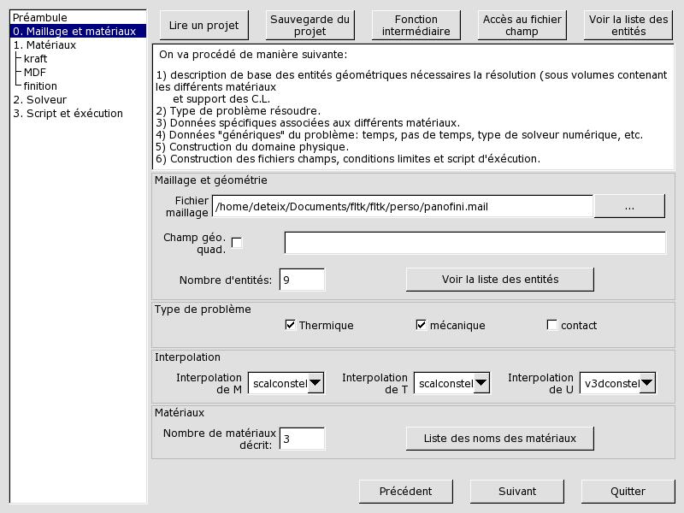

Figure 21 Étape 2. Introduction du maillage, définition de la géométrie, du type de problème, des interpolations et de la liste des matériaux.

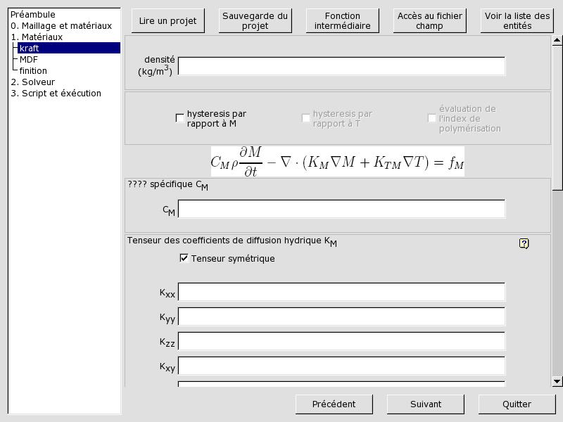
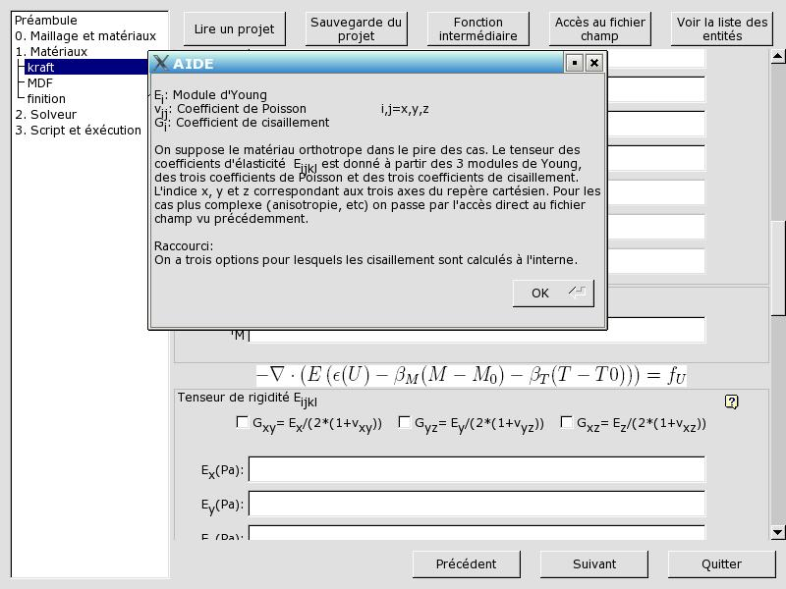

Figure 22 Étape 3. Définition des matériaux adaptés au problème :en haut la composante thermique, en bas la partie mécanique, pour la plupart des entrées importantes une fenêtre d’aide est disponible.

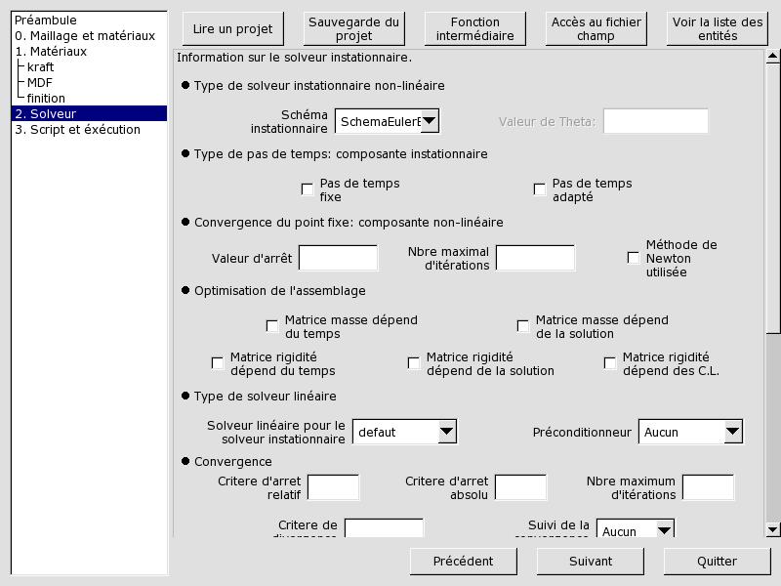
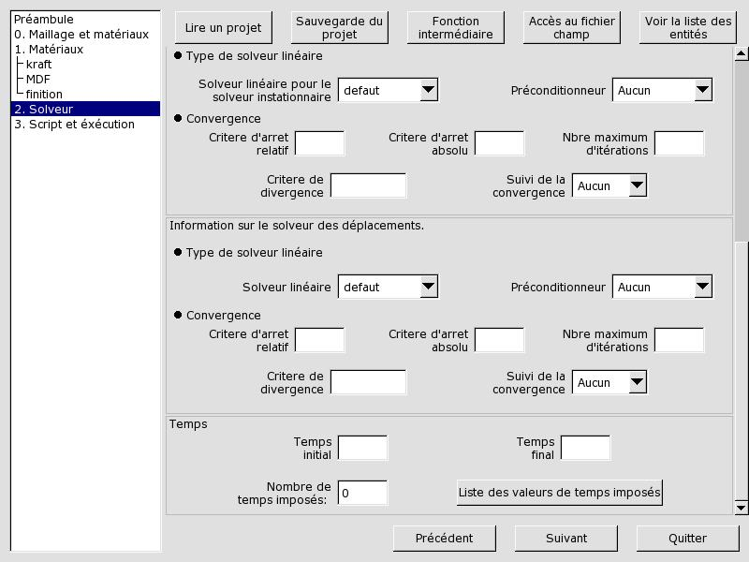

Figure 23 Étape 4. en haut, choix du schéma en temps, solveur sous-jacent et des options associées. En bas définition du solveur mécanique (si nécessaire), et informations de base sur le temps.

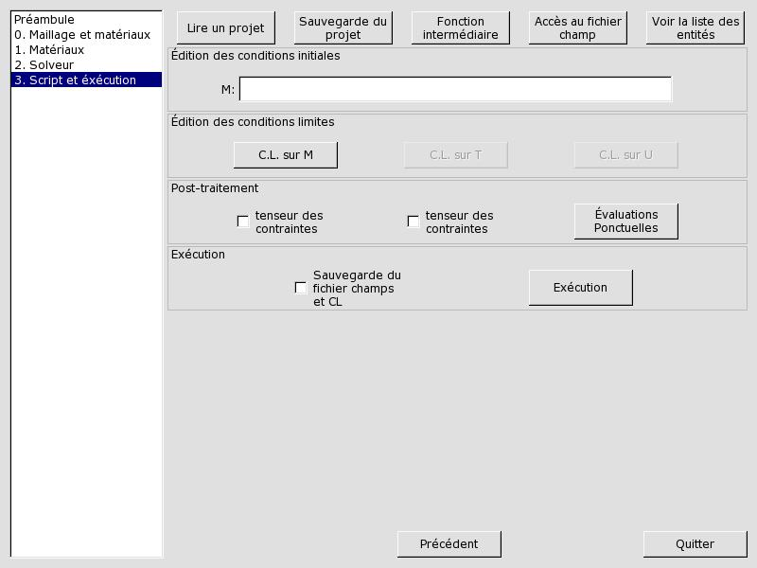
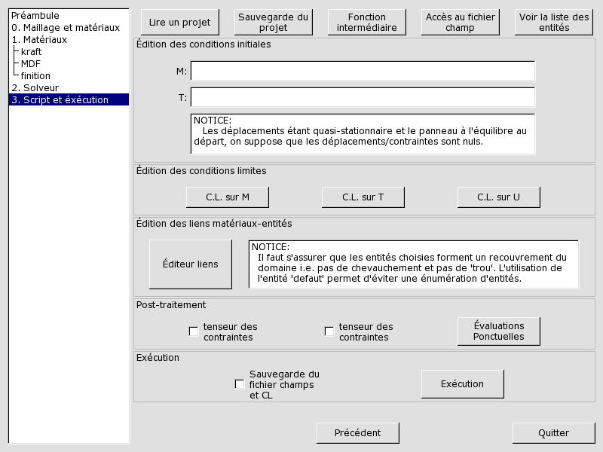

Figure 24 Étape 5. Définition des liens entre les matériaux/maillage, des conditions limites et initiales, définition des post-traitements, sauvegarde des données et exécution. En haut un problème hydrique à un seul matériau, en bas un problème thermo-hygro-mécanique à trois matériaux.
    - Résultats numériques
En première analyse nous n’insisterons pas sur les définitions des différents paramètres. Les valeurs expérimentales serviront plus au calibrage de relations pré-établies (voir par exemple les coefficients de retrait/gonflement ou les coefficients d’expansion thermique). Ces valeurs serviront aussi à nous assurer des valeurs cohérentes pour les différents paramètres. On présentera
- des résultats numériques récents obtenus avec toutes les valeurs expérimentales,
- une étude préliminaire sur l’effet de variations des modules de Young,
- l’effet de variation dans la température des presses,
- une série de calculs avec différentes valeurs de thermo-migration.

Pour la suite on va utiliser certains points remarquables :

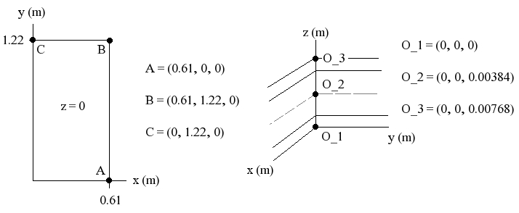
Figure 25 Description des points utilisés lors des essais numériques.

Pour alléger les notations dans ce qui suit on notera de l’indice

- MDF les données relatives au panneau de MDF,
- PD80 les données relatives à la feuille composée du papier de finition et de la feuille d’usure
- B80 les données relatives au papier de contre-balancement.

On dénote par SM la direction du sens machine et par ST la direction du sens travers. Nous avons choisi l’origine de notre repère comme étant le centre du panneau (sur la face inférieure) et nous avons fixé les axes de telle manière que l’axe des x correspondent avec le ST et l’axe des y avec SM.

      - Données de bases et solution référence
On suppose un temps de pressage (comprenant l’ouverture et la fermeture des presses) de 21 secondes et on arrête le refroidissement après 1500 secondes, donc 1479 sec. de refroidissement :
$$T_{P}=\text{21} T_{f}=\text{1500}$$
Pour les densités des trois matériaux on pose
$ρ^{\text{PD}\text{80}}=\text{940}$ $ρ^{\text{MDF}}=\text{800}$ $ρ^{B\text{80}}=\text{730}$
Pour la température, nous prenons une valeur constante pour la chaleur spécifique :
$c_{p}^{\text{MDF}}=\frac{\text{1000}}{1+0\text{.}\text{01M}}(0\text{.}\text{1031}+0\text{.}\text{003867}(T+\text{273}\text{.}\text{15})+0\text{.}\text{042M})$
$c_{p}^{\text{PD80}}=c_{p}^{\text{B80}}=1\text{.}2c_{P}^{\text{MDF}}$
et pour le tenseur de conductivité
$k_{T}^{\text{MDF}}\text{==}\frac{ρ}{\text{1000}}(0\text{.}\text{217}+0\text{.}\text{0038M})+0\text{.}\text{024}$ $k_{T}^{\text{PD80}}=k_{T}^{\text{B80}}=k_{T}^{\text{MDF}}−0\text{.}\text{008}$
Ces formules proviennent de Siau (SIAU 1995) et du Forest Products Laboratory (1999).

Pour la teneur en humidité M, nous avons supposé que les trois matériaux possèdent des paramètres suffisamment voisins pour les supposer identiques. Pour le tenseur des coefficients de diffusion on utilise la définition utilisée par Ganev (GANEV 2002) pour un panneau dont la densité est de 800 kg/m³

$K_{M}=\left\{\begin{matrix}K_{0} & & M≤6\text{.}6 \\ K_{0}+(K_{1}−K_{0})\frac{(M−6\text{.}6)}{2\text{.}4} & & 6\text{.}6≤M≤9\text{.}0 \\ K_{1} & & M≥9\text{.}0\end{matrix}\right.$ $K_{0}=8×{\text{10}}^{−8} K_{1}=8×{\text{10}}^{−9}$
Pour le coefficient de thermo-migration on utilise la moyenne globale calculée à partir de valeurs mesurées en laboratoire
$$δ=0\text{.}\text{0675}$$
La définition des coefficients d’élasticité est plus complexe. Pour le panneau de MDF nous avons à faire à un matériau isotrope transverse. Pour définir les coefficients d’élasticité du MDF nous utiliserons les résultats de Ganev (GANEV 2002) pour la composante hydrique combinés aux résultats de Michaud (MICHAUD 2003) pour les effets thermiques. Pour les papiers de finition et de contre-balancement nous sommes en présence de matériaux orthotropes ayant trois axes «naturels» dus au procédé de fabrication à savoir : le sens machine (pour notre repère c’est l’axe des y), le sens travers (l’axe des x) et la direction z (l’axe des z). Nous utiliserons des valeurs expérimentales pour les propriétés dans le plan xy malheureusement l’étude des propriétés perpendiculairement au plan est fort complexe et nous nous sommes restreints à utiliser des valeurs approchées basées sur la littérature.

Pour les déplacements U nous caractérisons les matériaux en utilisant le module de Young E, le module de cisaillement G et le coefficient de Poisson $ν$.
$$ν_{\text{xy}}=0\text{.}3 ν_{z}=0\text{.}2$$
Pour les modules de Young des papiers on utilise une exponentielle en temps pour exprimer la variation durant le pressage. On suppose que ce module est constant lors du refroidissement :

$E_{\text{ST}}^{\text{PD}\text{80}}=\left\{\begin{matrix}1×{\text{10}}^{9}(2\text{.}\text{5715}+1\text{.}\text{5676}e^{0\text{.}\text{052}t}) & t≤T_{P} \\ & \\ 7\text{.}\text{006}×{\text{10}}^{9} & t>T_{P}\end{matrix}\right.$ $E_{\text{SM}}^{\text{PD}\text{80}}=\left\{\begin{matrix}1×{\text{10}}^{9}(4\text{.}\text{9353}+0\text{.}\text{4232}e^{0\text{.}\text{1002}t}) & t≤T_{P} \\ & \\ 8\text{.}\text{075}×{\text{10}}^{9} & t>T_{P}\end{matrix}\right.$
$E_{\text{ST}}^{B\text{80}}=\left\{\begin{matrix}1×{\text{10}}^{9}(5\text{.}\text{89}+1\text{.}\text{58}e^{−0\text{.}\text{3676}t}) & t≤T_{P} \\ & \\ 5\text{.}\text{889}×{\text{10}}^{9} & t>T_{P}\end{matrix}\right.$ $E_{\text{SM}}^{B\text{80}}=E_{\text{ST}}^{B\text{80}}+0\text{.}7×{\text{10}}^{9}$
Pour la valeur du module de cisaillement nous avons repris une formule employée dans (OSTOJA-STARZEWSKI 2003)
$$G=\frac{E_{1}E_{2}}{E_{1}(1+ν_{\text{21}})+E_{2}(1+ν_{\text{12}})}$$
Les valeurs mesurées pour les modules de Young dans le plan sont suffisamment voisines pour que l’on puisse simplifier cette formule pour le cisaillement dans le plan.

$G_{\text{xy}}^{\text{PD}\text{80}}=\frac{E_{\text{ST}}^{\text{PD}\text{80}}}{2(1+ν_{\text{xy}})}$ $G_{\text{xy}}^{B\text{80}}=\frac{E_{\text{ST}}^{B\text{80}}}{2(1+ν_{\text{xy}})}$

Pour les valeurs hors plan, à partir des tableaux de Baum-Berger (BAUM 1985) on a des bornes sur les rapports entre les modules de Young et de cisaillement

$$\frac{E_{\text{SM}}}{E_{z}}≥\text{100} \frac{G_{\text{xy}}}{G_{\text{zx}}},\frac{G_{\text{xy}}}{G_{\text{zy}}}≥\text{10}$$

Utilisant ces rapports nous avons choisi les valeurs suivantes :

$E_{z}^{\text{PD}\text{80}}=\frac{E_{\text{SM}}^{\text{PD}\text{80}}}{\text{100}}$ $G_{\text{zy}}^{\text{PD}\text{80}}=G_{\text{zx}}^{\text{PD}\text{80}}=\frac{G_{\text{xy}}^{\text{PD}\text{80}}}{\text{10}}$
$E_{z}^{B\text{80}}=\frac{E_{\text{SM}}^{B\text{80}}}{\text{100}}$ $G_{\text{zy}}^{B\text{80}}=G_{\text{zx}}^{B\text{80}}=\frac{G_{\text{xy}}^{B\text{80}}}{\text{10}}$

Pour le panneau de MDF nous suivons d’abord les travaux de Ganev (GANEV 2002). Soit

$$E_{x}=E_{y}=\left\{\begin{matrix}2\text{.}2×{\text{10}}^{9} & & M≤6\text{.}6 \\ 2\text{.}2×{\text{10}}^{9}−1\text{.}\text{25}×{\text{10}}^{8}(M−6\text{.}6) & & 6\text{.}6≤M≤9 \\ 1\text{.}9×{\text{10}}^{9} & & M≥9\end{matrix}\right.$$
$$E_{z}=\left\{\begin{matrix}6\text{.}1×{\text{10}}^{7} & & M≤6\text{.}6 \\ 6\text{.}1×{\text{10}}^{7}−7\text{.}\text{08333}×{\text{10}}^{6}(M−6\text{.}6) & & 6\text{.}6≤M≤9 \\ 4\text{.}4×{\text{10}}^{7} & & M≥9\end{matrix}\right.$$
$$G_{\text{xy}}=\left\{\begin{matrix}8\text{.}5×{\text{10}}^{8} & & M≤6\text{.}6 \\ 8\text{.}5×{\text{10}}^{8}−4\text{.}\text{16667}×{\text{10}}^{7}(M−6\text{.}6) & & 6\text{.}6≤M≤9 \\ 7\text{.}5×{\text{10}}^{8} & & M≥9\end{matrix}\right.$$
$$G_{\text{xz}}=G_{\text{yz}}=\left\{\begin{matrix}1\text{.}3×{\text{10}}^{8} & & M≤6\text{.}6 \\ 1\text{.}3×{\text{10}}^{8}−1\text{.}\text{25}×{\text{10}}^{7}(M−6\text{.}6) & & 6\text{.}6≤M≤9 \\ 1\text{.}0×{\text{10}}^{8} & & M≥9\end{matrix}\right.$$
Avec ces coefficients nous ne tenons pas compte de l’effet de la chaleur sur les propriétés mécaniques du MDF. Pour tenir compte de la contribution thermique aux coefficients nous modifions ces modules. En s’appuyant sur les travaux de Michaud (MICHAUD 2003) nous introduisons une température critique $T_{\text{Cr}}$et une zone de transition $[T_{\text{Cr}}−δ_{T},T_{\text{Cr}}+δ_{T}]$ hors de laquelle nous ne dénotons pas de changement des paramètres dû à la chaleur :

$$E_{α}^{\text{MDF}}=\left\{\begin{matrix}E_{α} & & T≤T_{\text{Cr}}−δ_{T} \\ E_{α}\left(1−\frac{(T−T_{\text{Cr}}+δ_{T})}{2δ_{T}}\right) & & T_{\text{Cr}}−δ_{T}≤T≤T_{\text{Cr}}+δ_{T} \\ \frac{E_{α}}{3} & & T≥T_{\text{Cr}}+δ_{T}\end{matrix}\right.$$
$$T_{\text{Cr}}=\text{80} °C δ_{T}=\text{10} °C α=x, y, z$$
On fait la même chose pour les cisaillements.
On suppose que le tenseur des coefficients de retrait/gonflement est le même pour les trois matériaux, ces valeurs provenant encore une fois de Ganev (GANEV 2002)

$$β_{M}=\left\{\begin{matrix}\left[\begin{matrix}3\text{.}6×{\text{10}}^{−4} & 0 & 0 \\ 0 & 3\text{.}6×{\text{10}}^{−4} & 0 \\ 0 & 0 & 8\text{.}4×{\text{10}}^{−3}\end{matrix}\right] & & \frac{\text{dM}}{\text{dt}}≥0 \\ & & \\ \left[\begin{matrix}7\text{.}7×{\text{10}}^{−4} & 0 & 0 \\ 0 & 7\text{.}7×{\text{10}}^{−4} & 0 \\ 0 & 0 & 9\text{.}5×{\text{10}}^{−3}\end{matrix}\right] & & \frac{\text{dM}}{\text{dt}}<0\end{matrix}\right.$$
On cherche maintenant à définir la contribution de la composante thermique aux déplacements. On observe expérimentalement que l'effet est essentiellement une contraction dans le plan. Dans notre modèle on tient compte de cette contribution via un terme source linéaire par rapport à la température:

$$−∇⋅\left(E\left(β_{T}ΔT\right)\right)$$
Résumons sommairement les propriétés exigées de $β_{T}$

- Pas de dilatation/contraction en dessous d'une température critique ($β_{T}$ est nulle ou constant en dessous d'une température critique).
- La dilatation est irréversible i.e.$β_{T}$ est croissante par rapport au temps: $β_{T}(t_{n+1},T)≥β_{T}(t_{n},T)$
- Au-dessus de la température critique, la dilatation ne s'arrêtera pas même si on note une diminution de la température:$β_{T}$ est constante si la température est en dessous de la température critique. La croissance ne dépend pas de la température mais la vitesse en dépend.
- Une fois la dilatation maximale atteinte le processus s'arrête ($β_{T}$ devient constant une fois la dilatation maximale atteinte).

Nous allons enrichir le modèle en considérant que $β_{T}$dépend de façon plus ou moins complexe du temps et des autres paramètres du problème. Les propriétés 2 à 4 rendent l'emploi d'un terme linéaire (par rapport à la température) pour la contribution thermique aux déplacements très difficile. Plutôt que d'envisager des termes compliqués pour $β_{T}$ on va utiliser un terme qui ne dépend pas linéairement de la température pour la contribution. On va donc modifier l’équation des déplacements et, puisque l’on utilise une formulation quasi-statique, prendre

$$∇⋅\left(E\left(ε−β_{M}ΔM−β_{T}\right)\right)=0$$
Les propriétés présentées plus haut correspondent au comportement de la polymérisation. Il est par ailleurs tout à fait logique qu’a ce stade nous introduisions cette notion. Lors du pressage, la résine dont sont imprégnés les papiers, polymérise. Nous supposerons que la polymérisation affecte le tenseur des coefficients d’expansion thermique. On va donc introduire la polymérisation dans l'expression du tenseur de dilatation thermique.
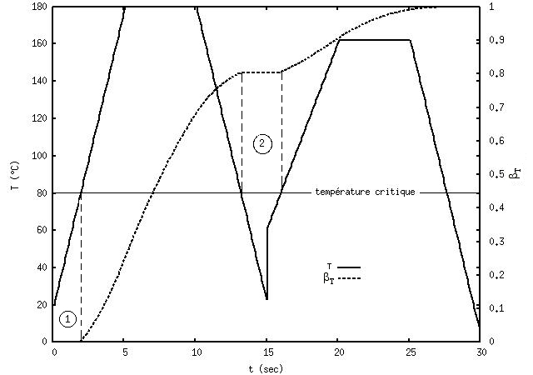
Figure 26 Illustration des propriétés voulues pour un tenseur de dilatation cylindrique adimensionel: les zone 1et 2 sont sous la température critique mais la dilatation reste croissante ou constante.

On introduit F(t,T) l’indice de polymérisation (KIRAN-IYER 1994)

$\frac{∂F}{∂t}={\text{Ae}}^{\frac{−E}{R(T+\text{273}\text{.}\text{15})}}(1−F)^{p}$ F(0) = 0 R = 8.31696 (constante des gaz (J/mol/K))
A = 3.5 1/s E= 12423 J/mol p= 0.587
Les paramètres A (constante de réaction), E (énergie d'activation de la réaction) et p (ordre de la réaction) dépendent de la résine dont sont imprégnés les papiers et ils sont habituellement déterminés expérimentalement. Les valeurs proposées pour E et p correspondent à une résine utilisée lors de la fabrication d'OSB (ZOMBORI 2001). Nous avons calibré A pour avoir une polymérisation à 100 % à 20 secondes. Nous imposons que F soit constant lorsque la température est inférieure à la température critique (l’indice devient croissant avec la température)
$A(T)=A∗H(T>T_{\text{Cr}})$ $H(T>T_{\text{Cr}}) = \left\{\begin{matrix}1 & T≥T_{\text{Cr}} \\ & \\ 0 & T<T_{\text{Cr}}\end{matrix}\right.$
Et nous exprimons le tenseur d’expansion thermique en utilisant les valeurs expérimentales et F

$β_{T}^{\text{PD}\text{80}}=\left[\begin{matrix}−0\text{.}\text{009904} & 0 & 0 \\ 0 & −0\text{.}\text{009897} & 0 \\ 0 & 0 & 0\end{matrix}\right]F(t,T)$ $β_{T}^{B\text{80}}=\left[\begin{matrix}−0\text{.}\text{012202} & 0 & 0 \\ 0 & −0\text{.}\text{008396} & 0 \\ 0 & 0 & 0\end{matrix}\right]F(t,T)$
Pour le MDF nous supposons la température de pressage insuffisante pour induire une dilatation/contraction d’où un tenseur nul.
Pour les conditions initiales nous imposons :

$$T_{0}=\text{10} °C M=\text{10} \text{\%} U=0 σ=0$$
Pour les conditions limites :
$$T_{\text{Pr}}=\text{180} °C h_{T}=−5 W m^{−2} °C^{−1} T_{∞}=\text{20}°C$$
$$h=−3\text{.}2×{\text{10}}^{−3} \text{kg} s^{−1} m^{−2} M_{∞}=\text{10} \text{\%}$$
où le coefficient d’échange thermique convectif respecte les résultats de Nabhani et al (NABHANI 2003), le coefficient de transfert de masse convectif provient de (GANEV 2002). Pour la pression on suppose un temps d’ouverture et de fermeture de 1 seconde et on exprimera P (Pa) par

$$P=\left\{\begin{matrix}(3\text{.}5×{\text{10}}^{6})t & & 0≤t≤1 \\ 3\text{.}5×{\text{10}}^{6} & & 1≤t≤\text{20} \\ 3\text{.}5×{\text{10}}^{6}(\text{21}−t) & & \text{20}≤t≤\text{21}\end{matrix}\right.$$

      - Solution référence
Partant des valeurs présentées plus haut nous faisons une première simulation. Cette simulation nous servira de solution de référence pour la suite. D’abord on présente les graphiques de l’évolution de l’humidité et de la température dans le temps au centre du panneau.

Le temps alloué pour le refroidissement n’est pas suffisant pour que le panneau retourne à la température ambiante. A posteriori, ne pas avoir un refroidissement complet du panneau ne semble pas nuire à notre compréhension du processus puisque la phase la plus complexe semble se déroule avant la fin de la période choisie.

L’humidité ne varie que très peu dans le panneau tout au long du processus et la variation la plus grande se situe au niveau des papiers (variation de moins de 0.35%). Le fait que nous ayons de si petite variation de l’humidité par rapport au temps se traduit par une contribution négligeable de celle-ci sur les déplacements. Il s’agit là d’un phénomène qui peut être attribué aux hypothèses du modèle, on a supposé qu’il n’y avait pas d’apport en humidité lors du processus et en particulier durant le cours laps de temps durant lequel on applique de la chaleur. Pour la température dans le MDF on observe qu’elle s’accroît longtemps après l’ouverture des presses. Ceci se traduira par une réponse hygro-mécanique s’étendant sur une période de temps plus longue que la période de pressage.

Nous avons deux zones critiques pour les valeurs de temps. Durant la montée en température du panneau, on a alors un premier «passage» dans la zone critique de 80° qui ne semble pas avoir d’impact important sur les déplacements. La seconde zone critique apparaît à la descente de la température sous la température critique de 80°. Cette seconde période a un impact important sur les déplacements puisqu’elle en est la source : on a un panneau se raidissant sous l’effet du refroidissement tout en subissant des efforts externes qui demeurent constants (les contractions des papiers sont terminés).

Pour les déplacements, à la fin du processus (21 secondes de pressage et 1479 secondes de refroidissement) on observe une forme s’apparentant à une paraboloïde hyperbolique (selle de cheval) causée par la contraction moins importante du papier de finition par rapport au papier de contre-balancement) dans le sens travers. On note que le modèle extrêmement simplifié que l’on utilise pour modéliser les contractions thermiques font en sorte que les déplacements dans le plan x0y sont constants sur des droites parallèles aux axes. Pour les déplacements verticaux il faut observer que c’est au milieu du coté que l’on retrouve le déplacement vertical maximal. Les déplacements ainsi obtenus s’écartent beaucoup des déformations observées en usine, il s’agit là d’une conséquence directe de nos choix quant aux propriétés mécaniques.

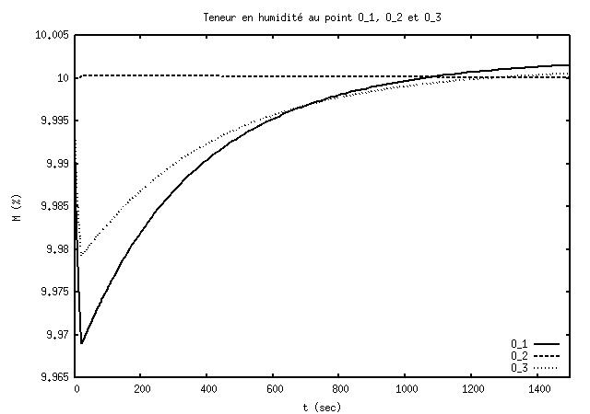
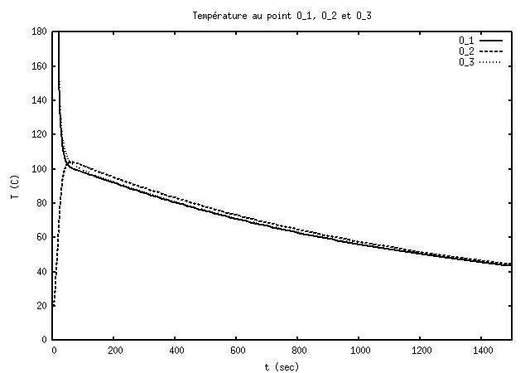
Figure 27 Valeur au centre du panneau: papier de contre-balancement (O_1), mdf (O_2) et papier de finition (O_3) ne haut l'humidité, en bas la température.

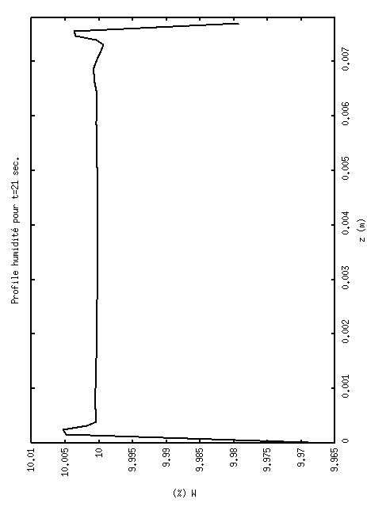 | 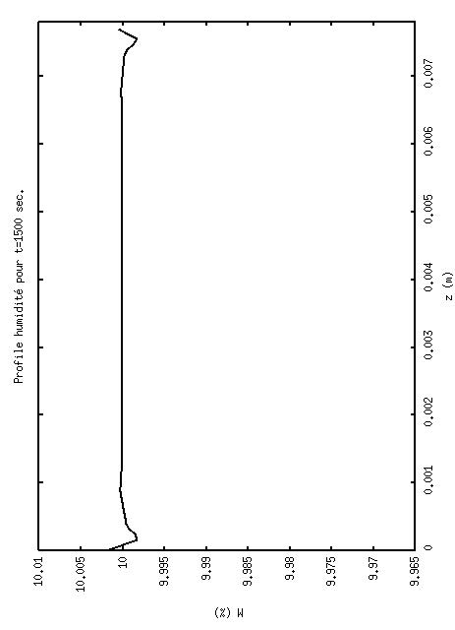 | Figure 28 Profiles de la teneur en humidité M après 15 secondes (en haut à gauche), lors de l’ouverture de la presse (t=21 secondes) en haut à droite. En bas lors du refroidissement : à gauche après 30 secondes de refroidissement (30 secondes après l’ouverture) et à la fin de la période étudiée t=1500 secondes.
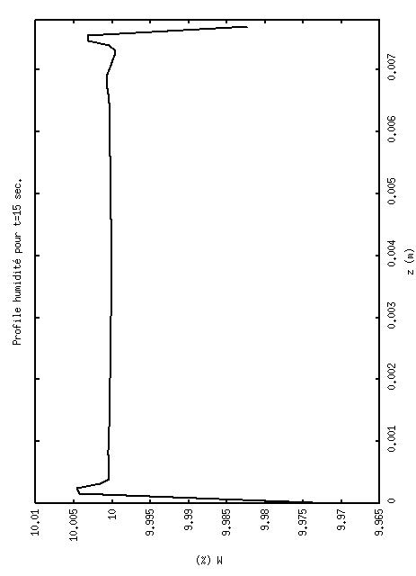 | 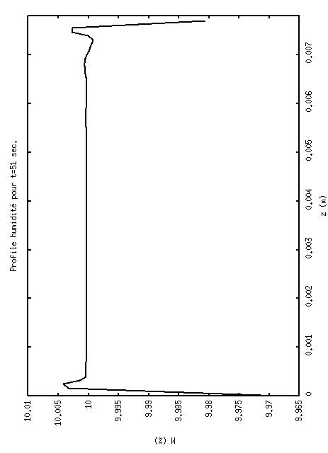

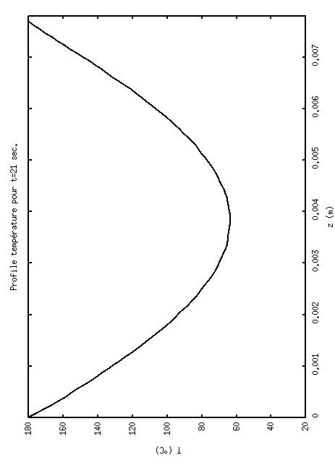 | 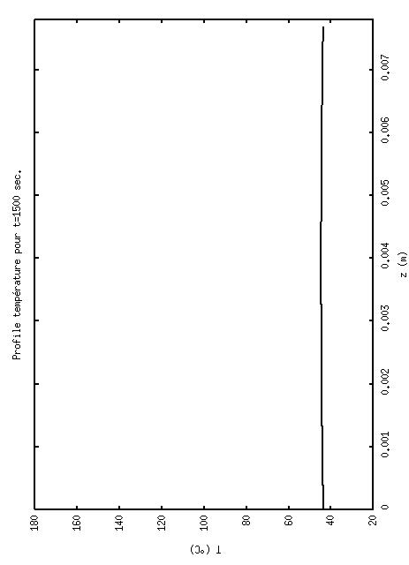 | Figure 29 Profiles de température T. En haut après 15 secondes (à gauche), lors de l’ouverture de la presse (t=21 secondes) en à droite. En bas lors du refroidissement : à gauche après 30 secondes de refroidissement (30 secondes après l’ouverture) et à la fin de la période étudiée t=1500 secondes.
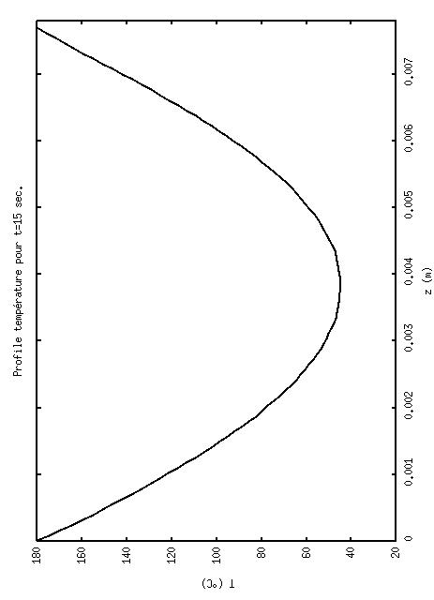 | 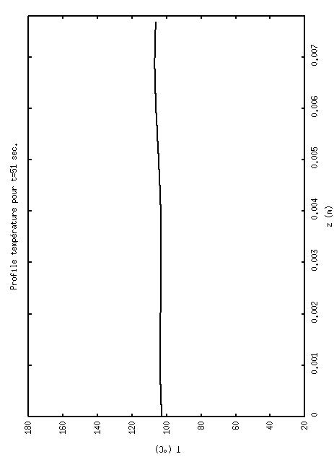

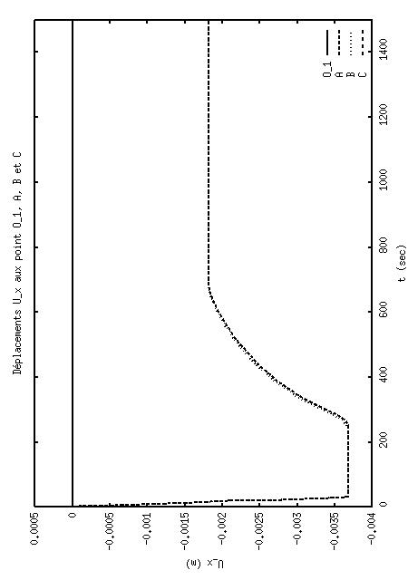 | 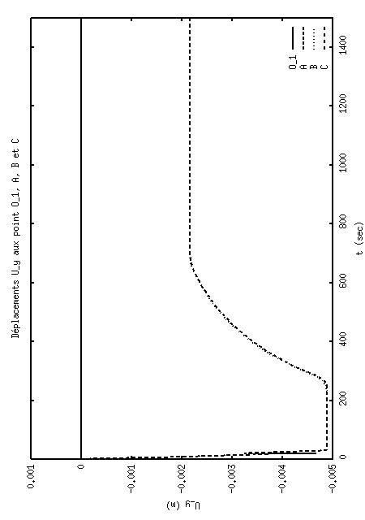 | Figure 30 Illustration des déplacements (m). Dans le sens horaire, en commençant en haut à gauche, le panneau après 1500 secondes, suivi des déplacements en fonction du temps suivant les axes aux 4 coins du quart du panneau.
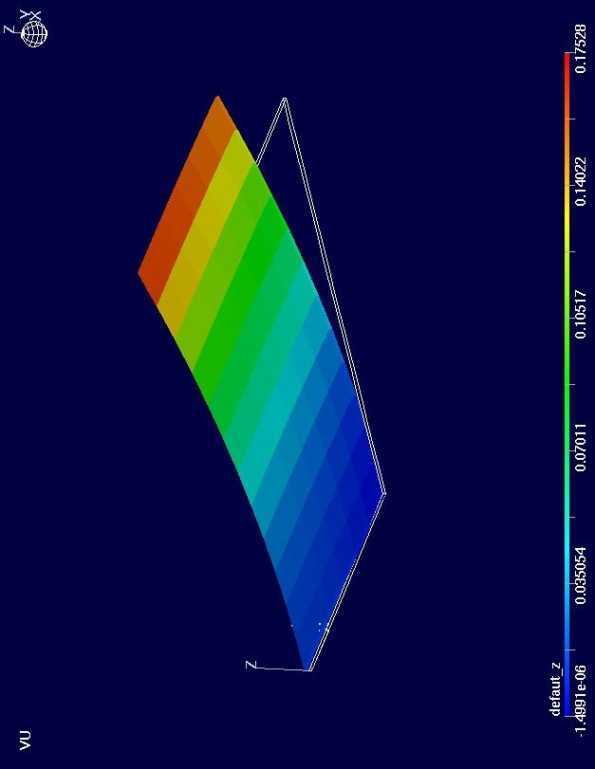 | 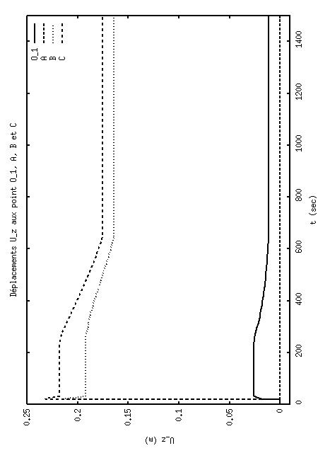
      - Sensibilité par rapport aux modules de Young
Il s’agit d’évaluer de façon sommaire l’effet de variation des modules de Young sur la solution du modèle. Puisque l’on s’occupe uniquement à des variations des modules de Young des différents matériaux composant un panneau il est clair que T et M sont inchangés. Pour cette raison nous nous bornons à traiter uniquement l’équation caractérisant les déplacements U. Soit une variation du tenseur d’élasticité :
$$E_{Δ}=E+ΔE$$
et $U_{Δ}$ la solution du problème d’élasticité associé à ce nouveau tenseur. Dans ce cas simple il est possible d’exprimer de manière analytique la variation des deux solutions $U_{Δ}$solution du problème modifié et $U$ la solution du problème original. Soit
$$ΔU=U_{Δ}−U$$
alors $ΔU$ satisfait :
$$−∇⋅(E_{Δ}(ε(ΔU))+ΔE(ε(U)−β_{M}ΔM−β_{T}ΔT))=0$$
avec lors du pressage la condition limite :

$σ(ΔU)=E_{Δ}(ε(ΔU))+ΔE(ε(U)−β_{M}ΔM−β_{T}ΔT)$ $σ_{n}(ΔU)=0$ pour $t∈ [0, T_{P}]$
et lors du refroidissement la condition de contact :

$(ΔU)_{Z}≥U_{Z}$ pour $t≥T_{P}$
On va s’intéresser à deux effets d’une variation des modules de Young
- variation des déplacements pour une variation des modules dans le panneau de MDF
- dû à la disparité entre le tenseur de rigidité du papier de finition et du papier de contre-balancement.

Pour le premier cas on ne peut schématiser de la façon suivante

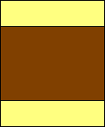  Face supérieure  Face inférieure  MDF | $$E = \left\{\begin{matrix}E^{\text{PD}\text{80}} & \text{pour le papier face supérieure} \\ & \\ (1−α)E^{\text{MDF}} & \text{pour le MDF} \\ & \\ E^{B\text{80}} & \text{pour le papier face inférieure}\end{matrix}\right.$$  avec$0 ≤ α ≤ 1\text{.}$

Nous présentons ici l’effet d’une variation de 0.1%, 0.5%, 1%, 5%, 10%, 25% et 50% des modules de Young pour le MDF par rapport au cas référence. On observe dans ce cas que la relation entre la variation des modules et ${ΔU}_{z}$ semble linéaire en particulier à la toute fin de la période de refroidissement.
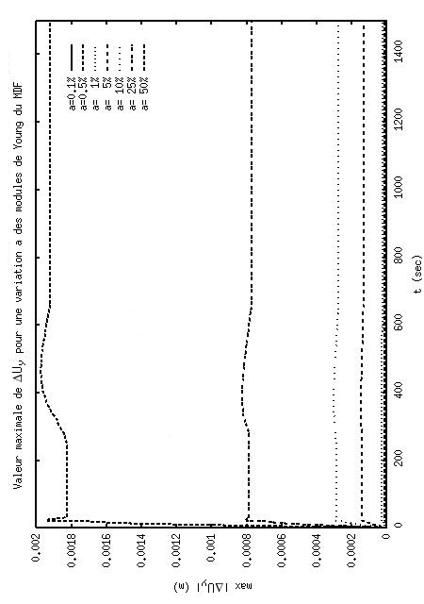 | 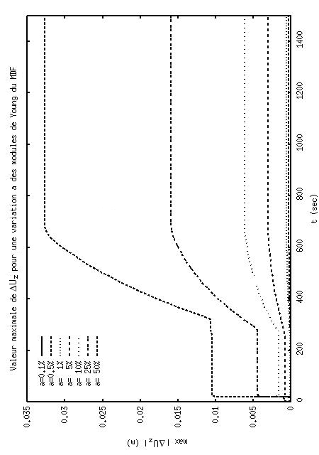 | Figure 31 Valeur maximal de ΔU, en haut à gauche ΔU_{x} , à droite ΔU_{y} et en bas la composante en z.
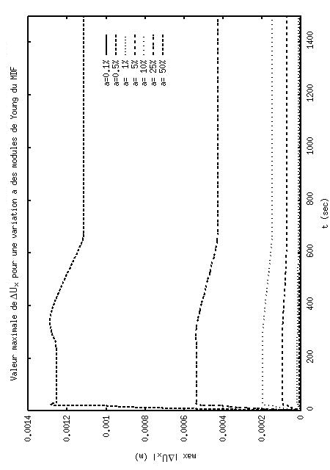

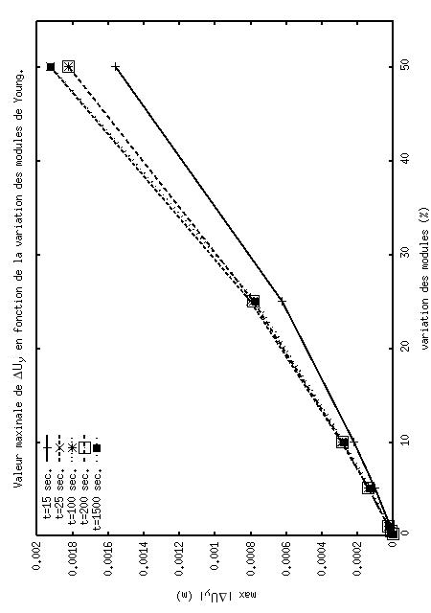 | 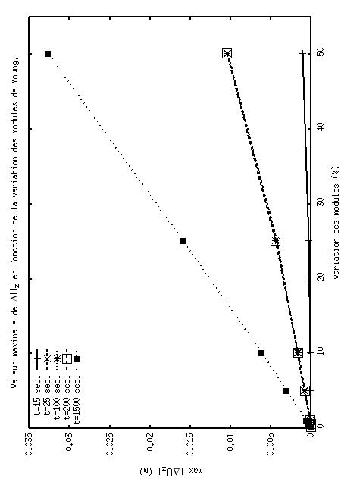 | Figure 32 Relation entre la valeur maximale de ΔU ( en haut à gauche ΔU_{x} , à droite ΔU_{y} et en bas la composante en z) et la variation des modules de Young du MDF pour différentes valeurs de temps.
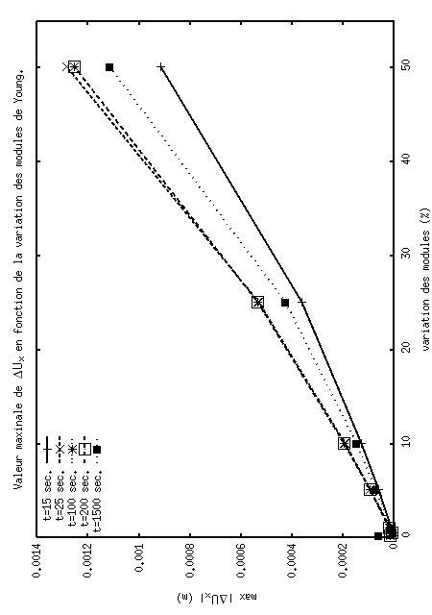

Pour la deuxième série de tests nous allons ignorer les effets thermiques sur les coefficients d’élasticité lors du refroidissement ce qui rend ces coefficients constants dans le temps. De cette manière lors du refroidissement les déplacements verticaux seront constants et correspondront à la déformation «maximale» du panneau.

Nous procédons de la façon suivante : nous remplaçons le papier de finition par un papier de contre-balancement. Dans ce cas la déformation du panneau doit être nulle puisque la contraction et la rigidité du papier seront la même sur les deux faces du panneau. Partant de cette solution de référence on peut étudier l’effet dû à une différence dans le tenseur de rigidité pour le papier de la face supérieure et inférieure. Plus précisément on va regarder la variation des déplacements dans le temps ( pour un point au centre du panneau et un coin du panneau) pour une variation du tenseur de rigidité uniquement dans le papier de la face supérieure :

Face supérieure  Face inférieure  MDF | $$E = \left\{\begin{matrix}(1−α)E^{B\text{80}} & \text{pour le papier face supérieure} \\ & \\ E^{\text{MDF}} & \text{pour le MDF} \\ & \\ E^{B\text{80}} & \text{pour le papier face inférieure}\end{matrix}\right.$$  avec$0 ≤ α ≤ 1\text{.}$

Notons qu’en première approximation on peut considérer, d’après les résultats expérimentaux obtenus, que le tenseur de rigidité du papier de finition (PD80 + O461) correspond à une variation de 20% du tenseur de rigidité du papier de contre-balancement (B80).

Nous présentons ici l’effet d’une variation de 0.1%, 0.5%, 1%, 5%, 10%, 25% et 50% des modules de Young pour le papier de la couche supérieure par rapport au papier de la couche inférieure. Le comportement général des panneaux ainsi défini ressemble au comportement de la solution précédemment présentée. Cependant les dilatations thermiques étant moins importantes pour le papier de la couche supérieure, par rapport aux données originales, et ce dans les deux directions, la déformée sera strictement convexe et on aura un déplacement maximal au «coin» du panneau (point B).
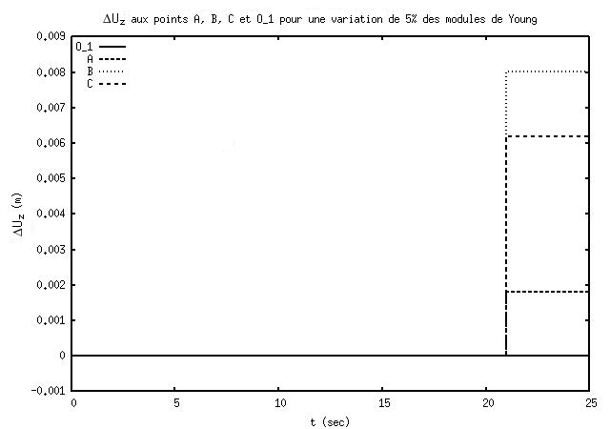
Figure 33 Composante verticale des déplacements dans le cas d'une variation de 5% des modules de Young entre le papier du dessus et celui du dessous.

À titre d’illustration, on présente l’évolution dans le temps, pour une variation de 5% des modules de Young, à quatre coins du panneau (A, B, C, et O_1). Rappelons que l’on a supposé que les coefficients d’élasticité sont constants lors du refroidissement, d’où des déplacements constants durant cette phase. Ces déplacements verticaux augmenteront avec la variation des modules puisque le matériau considéré pour la couche supérieure devient de plus en plus «dur».

Cette figure nous montre à quel point une variation dans les coefficients d’élasticité peuvent avoir un effet important sur la déformée. Nous observons d’importantes variations dans les déplacements verticaux lors du refroidissement. Dans le cas illustré on retrouve un écart de près de 9 mm dans la déformation verticale pour une variation de 5% dans les modules de Young pour les papiers du dessus et du dessous du panneau. Lors du pressage on à une variation importante des déplacements qui est dû à un matériau élastique de plus en plus «mou». Il s’agit de la réponse du corps sous l’effet du chargement vertical. Lors de l’ouverture des presses, le chargement se dissipe et le corps étant élastique les déplacements sont annulés et ce sont les contractions des papiers qui produisent les déplacements.

Rappelons que nous ne modifions pas les coefficients d’expansion thermique, de retrait/gonflement ou les propriétés du MDF. On a donc une sensibilité importante du modèle relativement au coefficients d’élasticité des papiers. À titre de comparaison une variation de 5% des modules de Young du MDF ne provoque qu’un écart maximal d’environ 3 mm. Pour les composantes x et y des déplacements on observe que les variations des coefficients d’élasticité du MDF à plus d’effet que la variation pour les papiers.

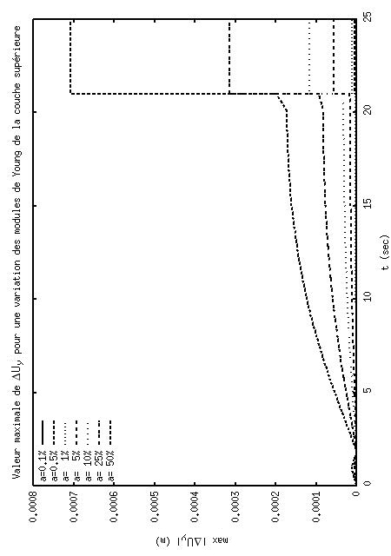 | 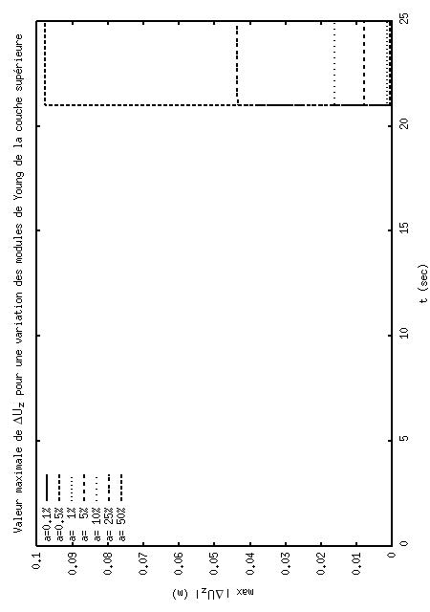 | Figure 34 Valeur maximal de ΔU, en haut à gauche ΔU_{x} , à droite ΔU_{y} et en bas la composante en z.
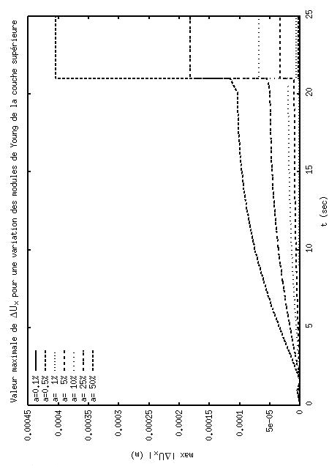

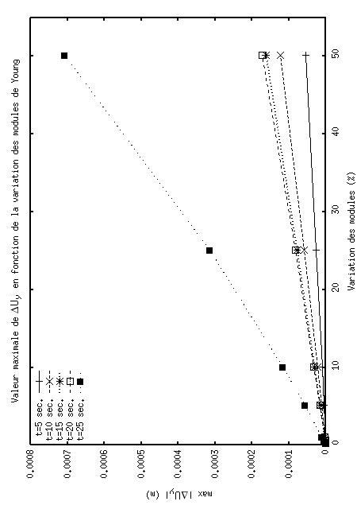 | 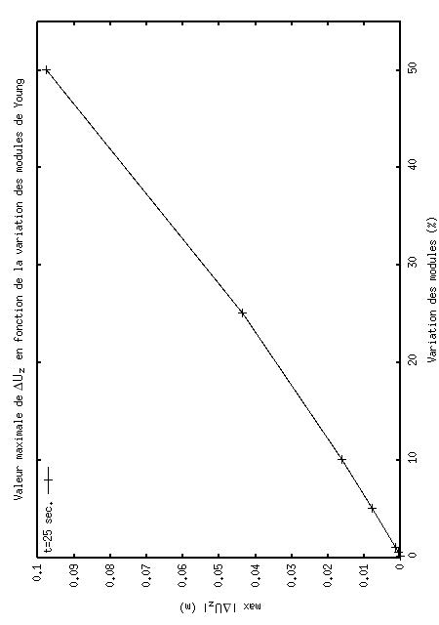 | Figure 35 Relation entre la valeur maximale de ΔU ( en haut à gauche ΔU_{x} , à droite ΔU_{y} et en bas la composante en z) et la variation des modules de Young du papier de la face supérieure par rapport au papier de la face inférieure pour différentes valeurs de temps.
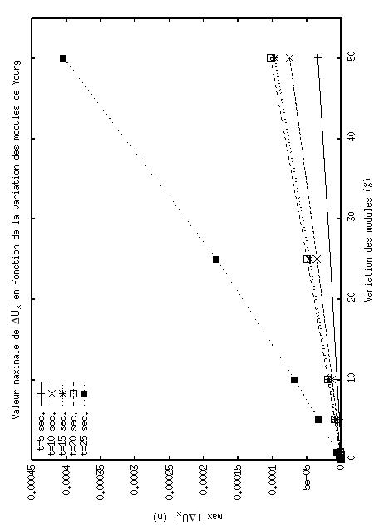 | 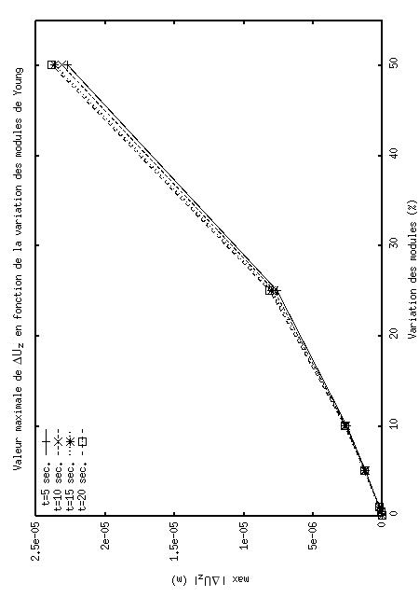

      - Effet de variation dans la température de presses
Jusqu’ici nous avons supposé que les deux presses maintiennent une température identique sur les deux faces du panneau lors du pressage. On voudrait vérifier s’il est possible que cette symétrie soit la cause des faibles mouvements de masses. Pour cela nous avons repris les données du cas de référence et nous avons modifié les conditions de Dirichlet en température imposées lors du pressage. Nous avons choisi deux cas :
- presse inférieure à 170° C et presse supérieure à 180° C :
$∀t∈[0,T_{p}[$ $T=T_{\text{Pr}}−\text{10}=\text{170}$ sur $Γ_{b}$ $T=T_{\text{Pr}}=\text{180}$ sur $Γ_{h}$
- presse inférieure à 160° C et presse supérieure à 170° C :
$∀t∈[0,T_{p}[$ $T=T_{\text{Pr}}−\text{20}=\text{160}$ sur $Γ_{b}$ $T=T_{\text{Pr}}−\text{10}=\text{170}$ sur $Γ_{h}$
On note $T_{{\text{170}}/{\text{180}}}$, $M_{{\text{170}}/{\text{180}}}$ et $U_{{\text{170}}/{\text{180}}}$ la solution dans le premier cas et $T_{{\text{160}}/{\text{170}}}$, $M_{{\text{160}}/{\text{170}}}$ et $U_{{\text{160}}/{\text{170}}}$ la solution du second cas. On notera aussi (selon le contexte) :

$ΔT=T_{{\text{170}}/{\text{180}}}−T \text{ou} T_{{\text{160}}/{\text{170}}}−T$,
$ΔM=M_{{\text{170}}/{\text{180}}}−M \text{ou} M_{{\text{160}}/{\text{170}}}−M$,
$$ΔU=U_{{\text{170}}/{\text{180}}}−U \text{ou} U_{{\text{160}}/{\text{170}}}−U$$
En dehors d’une courte période de temps au début du processus on a un comportement en température qui est qualitativement identique au cas de référence. En fait, à partir de 200 secondes, dans les deux cas, pour la température la variation avec la solution de référence semble être indépendante de la position dans l’épaisseur et donc constante pour tout le panneau (si on ne tient pas compte des effets de bords possibles).

Pour l’humidité on observe peu de variation par rapport aux variations des températures de presses. Les résultats de M. Defo, démontrent que l’on a un gradient hydrique important dans le cas de température imposée asymétrique. Nous expliquons cette contradiction avec nos résultats numériques par le temps d’exposition à la chaleur très court, ce qui rend les mouvements de masse peu significatifs. Dans les deux cas de pressage il est intéressant d’observer que les mouvements de masse induit par cette asymétrie font en sorte que l’on obtient une teneur en humidité moindre ($ΔM<0$) sur la face supérieure à la fin du processus. De plus on a peu ou pas de variation de l’humidité au centre du MDF.

Pour les déplacements on note une différence importante dans le comportement. Cependant il ne s’agit pas d’une disparité dans l’amplitude des déplacements mais plutôt dans la vitesse des déplacements. L’application de température moindre permet une stabilisation plus rapide du panneau. En effet seul la température des presses a changé, la zone critique de la polymérisation et de changement des propriétés mécaniques du MDF reste la même mais elle est atteinte plus vite lors du refroidissement puisque la température du panneau est moindre que celle du panneau de référence.

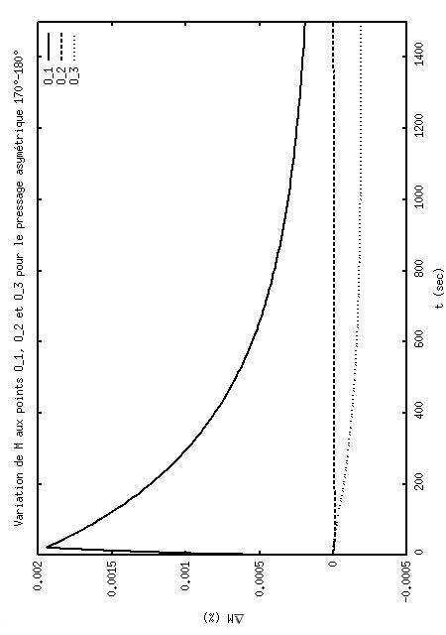 | 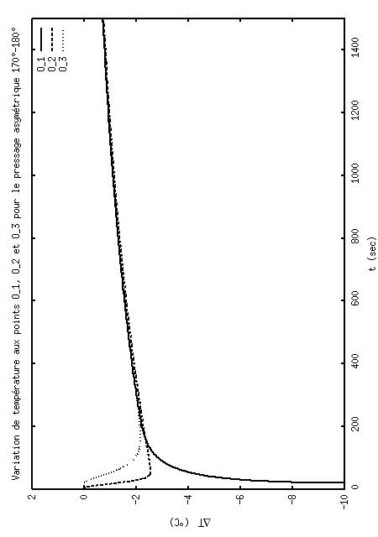 | Figure 36 Évolution de ΔM (en haut) et de ΔT (en bas) aux points O_1, O_2 et O_3. À gauche le cas 160° au dessous et 170° au dessus et à droite le cas 170° au dessous, 180 au dessus.
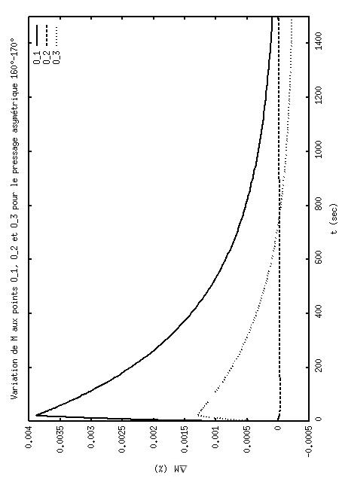 | 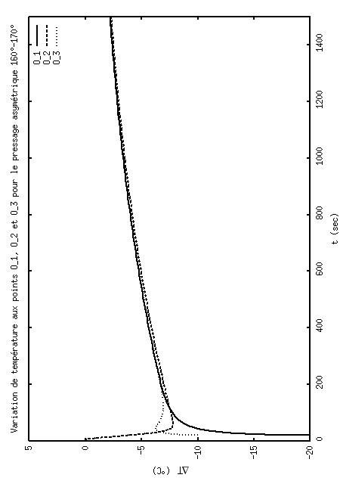

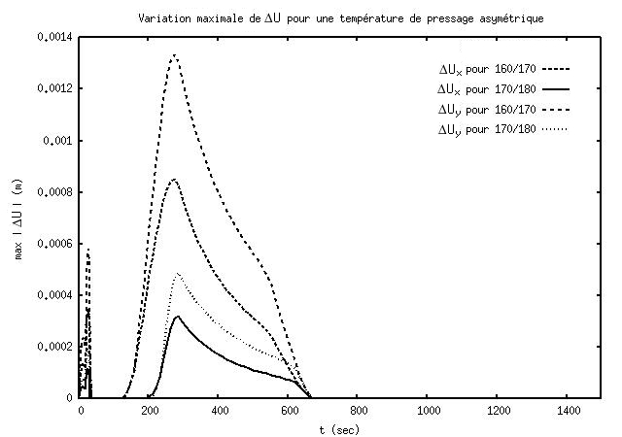
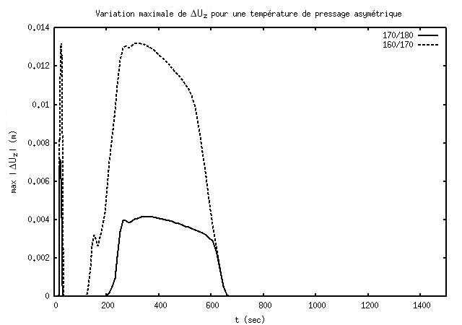
Figure 37 Écart maximal des déplacements par rapport à la solution de référence. En haut les composantes x et y en bas la composante z.
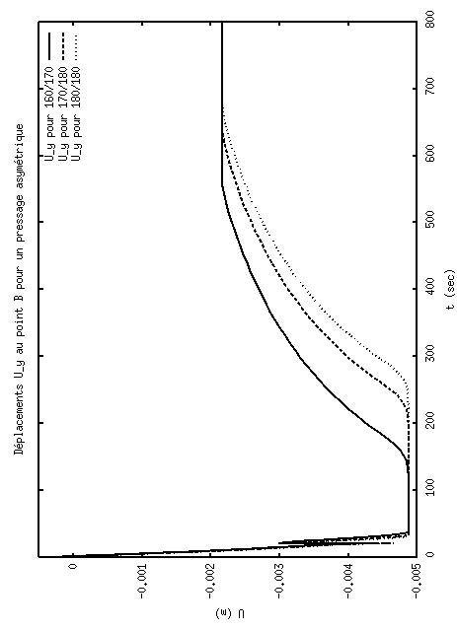 | 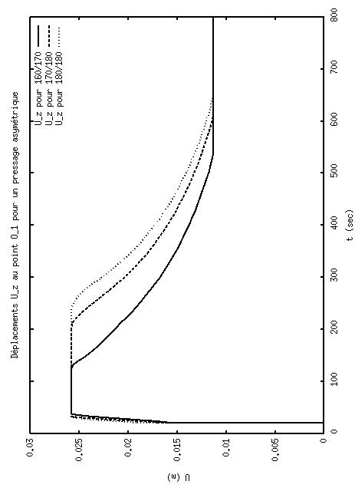 | Figure 38 Évolutions des déplacements. En haut au point B la composante x (à gauche) et y (à droite). En bas à gauche la composante z en B et à droite la composante z en O_1
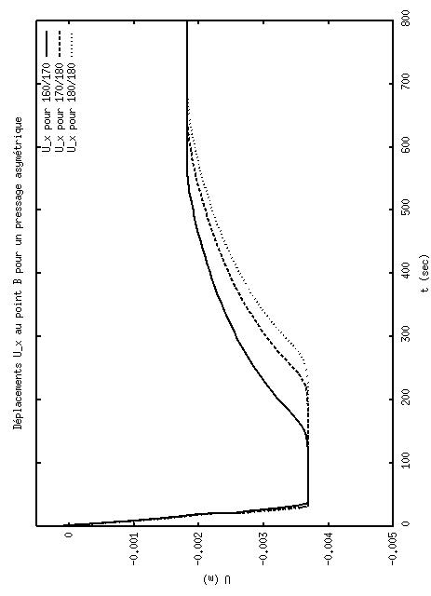 | 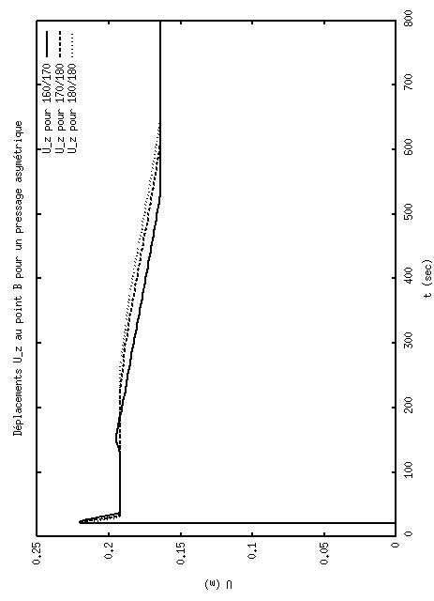
      - Thermo-migration
Suite aux travaux de M.Defo sur la mesure de la thermo-migration nous avons donc jugé pertinent d’étudier la réponse du modèle pour des variations de ce paramètre. Rappelons qu’il s’agit d’un para-mètre qui influence M (et par conséquent U) par l’équation :

$$C_{M}\frac{∂M}{∂t}−∇⋅(K_{M}∇M+K_{\text{TM}}∇T)=0 \text{sur} Ω t∈[0,T_{f}]$$
où $K_{\text{TM}}$ le tenseur de diffusion thermique, appelé aussi coefficient de Soret, (kg m⁻¹ s⁻¹ °C⁻¹ ) s’exprime en fonction du tenseur des coefficients de diffusion $K_{M}$et du coefficient de thermo-migration $δ$.

$$K_{\text{TM}}=K_{M}δ$$
Pour étudier le comportement de la solution par rapport au paramètre δ nous avons d’abord calculer une solution de référence en utilisant les données présentées précédemment avec toutefois une modification, nous avons choisi de prendre
δ = 0.07
comme valeur de base. Nous avons ensuite calculé la solution pour une variation Δδ

$$δ_{Δ}=δ+Δδ$$
Nous avons pris comme valeur de variation Δδ = ±0.03, ±0.02, ±0.01 ce qui donne six valeurs de thermo-migration à savoir $δ_{Δ}$= 0.04, 0.05, 0.06, 0.08, 0.09, 0.1.

Les variations dans la teneur en humidité, suite au changement dans la thermo-migration, sont très faibles. La plus grande différence se produisant lorsque $Δδ=±0\text{.}\text{03}$, ce qui représente une variation de plus de 40% de la valeur de référence. Dans ce cas on observe que l’on a une variation de M qui sera au maximum de 0.014 c’est-à-dire moins de 0.1%. La variation de la thermo-migration n’a que peu d’impact sur M. L’effet, quoique minime, de la variation δ se résume de la façon suivante : une hausse de la thermo-migration amène une diminution de l’humidité dans les papiers (décoratif et contre-balancement) alors que l’on à une hausse de l’humidité dans le MDF. Pour une diminution de δ on note l’effet inverse. Tout comme pour le cas des températures de pressage asymétrique, les disparités les plus importantes avec la référence sont observées à la fin de la période de pressage. On a une relation linéaire entre la variation de la thermo-migration et la norme de la différence d’humidité :

$$\left|Δδ\right|=C(t)\text{max}\left|ΔM\right|=C(t)\text{max}|M_{Δ}−M|$$
Pour les déplacements nous distinguons les deux phases afin de souligner le changement important de comportement de ΔU lors du passage du pressage au refroidissement. Lors du pressage on a une variation des déplacements qui semble cohérente (i.e. croissante et régulière). Comme pour M c’est pour la variation maximale de δ que l’on obtient la variation maximale des déplacements. Notons ici que pour le sens machine il s’agit d’une variation de moins de $8×{\text{10}}^{−7}$m. L’ouverture des presses produit la variation la plus grande verticalement (moins de $3\text{.}5×{\text{10}}^{−5}$m) mais cet écart se résorbe rapidement pour ensuite produire une courbe ne dépassant pas $1\text{.}5×{\text{10}}^{−5}$m. Le comportement irrégulier de ΔU peut être attribuer à des artéfacts numériques provenant du faible écart entre les solutions : les déplacements sont relativement importants et nous avons, après l’ouverture des presses, une variation relative maximale de l’ordre de 0.0005%. Il faut noter que malgré le comportement de ΔU nous avons ici tout comme pour M, une relation linéaire entre Δδ et ΔU.

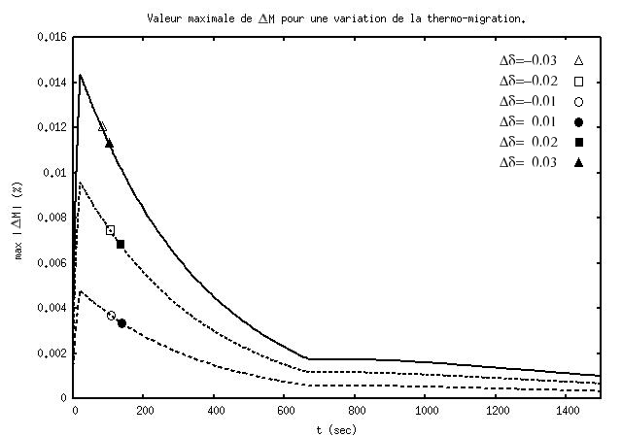

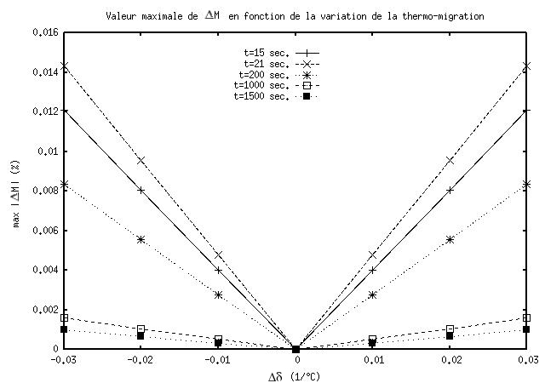

Figure 39 En haut évolution de la valeur maximale de la variation de M par rapport à la variation de la thermo-migration. En bas, la relation entre max |ΔM| et Δδ pour des valeurs de temps particulières.

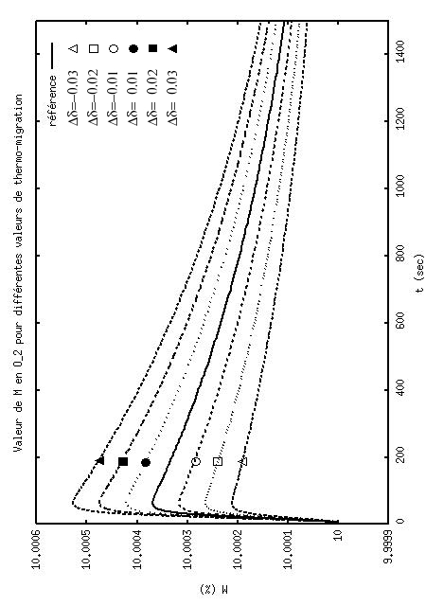 | 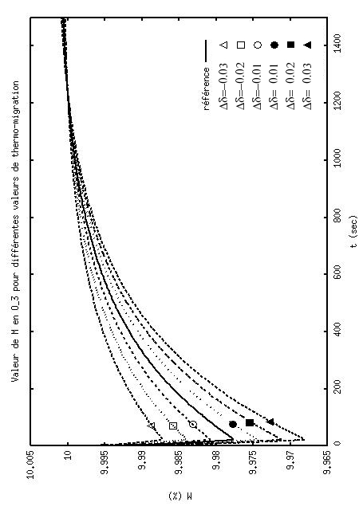 | Figure 40 Évolution dans le temps de l’humidité pour différentes variations de la thermo-migration.. En haut à gauche le point O_1 (papier decoratif+usure), en haut à droite le point O_2 (panneau de MDF) et O_3 en bas (papier de contre-balancement).
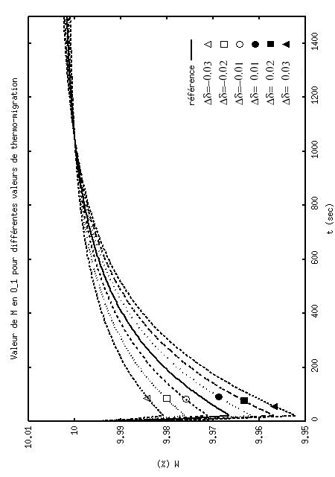

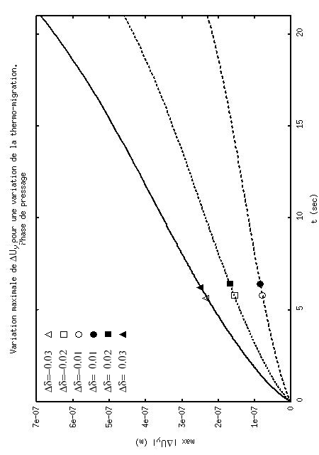 | 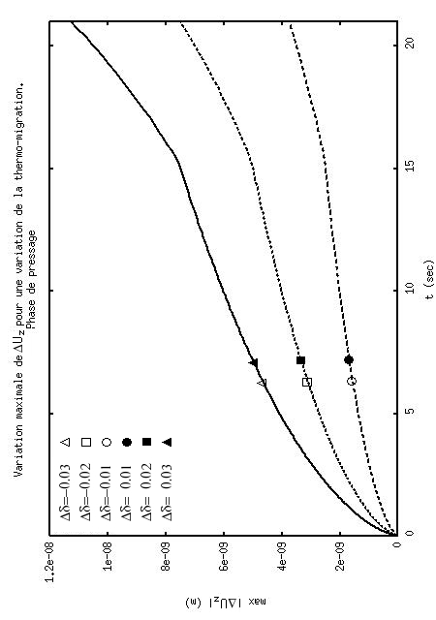 | Figure 41Évolution de ΔU lors du pressage pour différentes valeurs de Δδ. En haut à gauche la composante en x, en haut à droite la composante en y et en bas la composante en z.
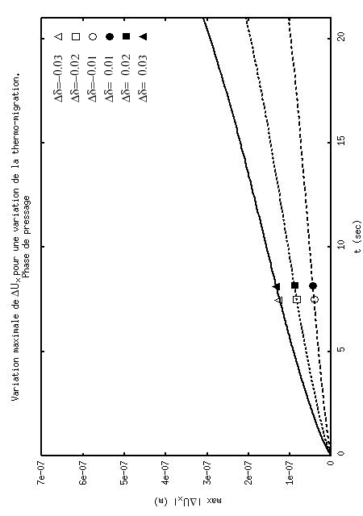

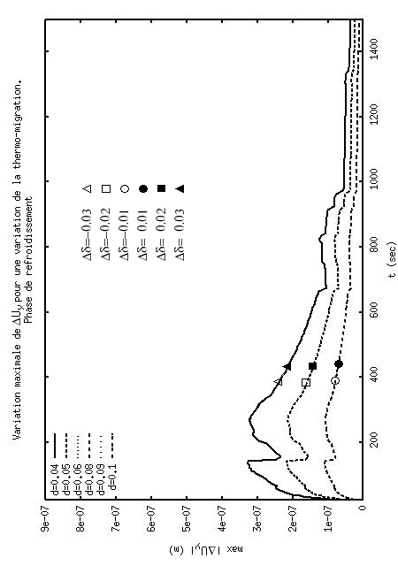 | 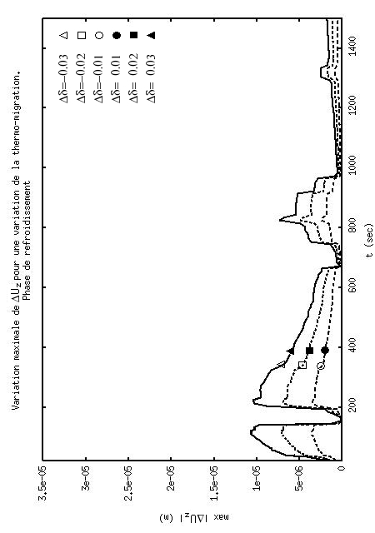 | Figure 42 Évolution de ΔU lors du refroidissement pour différentes valeurs de Δδ. En haut à gauche la composante en x, en haut à droite la composante en y et en bas la composante en z.
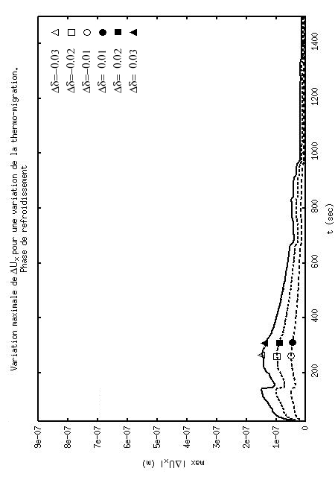

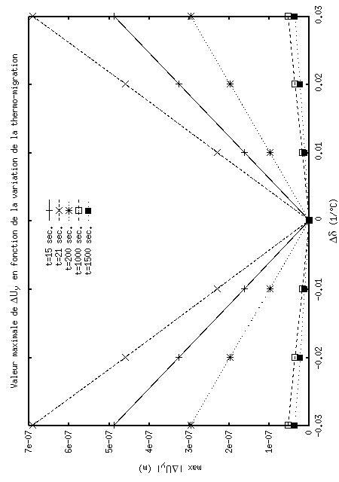 | 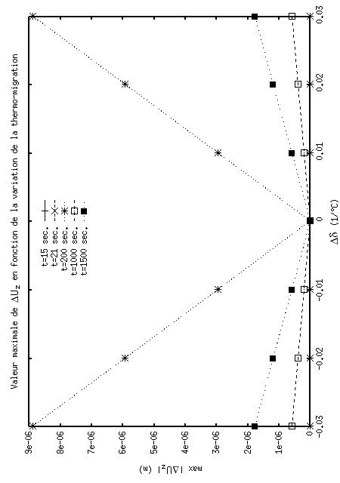 | Figure 43 , La relation entre max |ΔU| et Δδ pour des valeurs de temps particulières
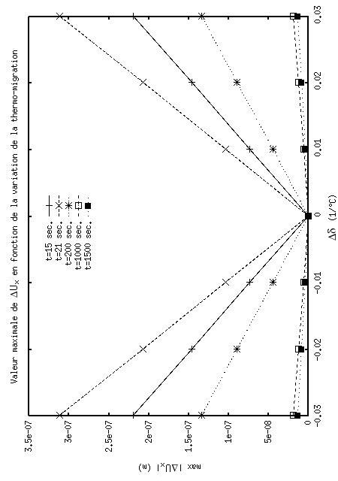

- Conclusions
On l’écrira à la fin…

- Recommandations
On l’écrira à la fin…

- Références bibliographiques
ALEXOPOULOS, J. 1994. Quality assurance for the overlay panel industry. Canadian Forest Service No. 39: Forintek Canada Corp. Project 3815N345. 18 p.
AMERICAN SOCIETY FOR TESTING AND MATERIALS. 2001. ASTM Designation C518-98. Standard Test Method for Steady-State Thermal Transmission Properties by Means of the Heat Flow Meter Apparatus. Annual book of ASTM Standards 2001, section four, volume 04.06 Philadelphia, PA., USA. p.174-185.
BAUM, G.A.;BERGER B.F. 1985. Z-Direction properties: the effects of yield and refining. IPC Technical paper series, no 156, 25 p.
BLANCHET, P. Caractérisation du comportement des lames de plancher d'ingénierie. Thèse de doctorat. Département des sciences du bois et de la forêt, Université Laval, Québec. 116 p.
BLANCHET, P.; GENDRON, G.; CLOUTIER, A.; BEAUREGARD, R. 2005. Numerical Prediction of Engineered Wood Flooring Behavior. Wood Fiber Sci.37(3): 484-496.
BRUNBORG, N. 1997. Different overlays applications and related resin systems used for various low pressure laminates. TAPPI Asian Laminates Symposium. 103-108.
COMPOSITE PANEL ASSOCIATION (CPA). 1995. MDF de l’arbre au produit fini. Composite Panel Association, Gaithersburg, Maryland USA. 43 p.
COMPOSITE PANEL ASSOCIATION (CPA). 1998b. Minimizing warp in laminated particleboard and medium density fiberboard (MDF) - Technical Bulletin. Composite Panel Association, Gaithersburg, Maryland, USA. 6 p.
FOREST PRODUCTS LABORATORY. 1999. Wood handbook – Wood as an engineering material. Madison, WI: United States Department of Agriculture, Forest Service, Forest Products Laboratory. Gen. Tech. Rep. FPL-GTR-113. 463 p.
GANEV, S. 2002. Modeling of the hygromechanical warping of medium density fiberboard. Thèse de doctorat. Département des sciences du bois et de la forêt, Université Laval, Québec. 157 p.
GANEV, S.; GENDRON, G.; CLOUTIER, A.; BEAUREGARD, R. 2005a. Mechanical Properties of MDF as a Function of Density and Moisture Content. Wood Fiber Sci. 37(2):314-326.
GANEV, S.; CLOUTIER, A.; BEAUREGARD, R. ; GENDRON, G. 2005b. Linear Expansion and Thickness Swell of MDF as a Function of Panel Density and Sorption State. Wood Fiber Sci. 37(2): 327-336.
GANEV, S.; CLOUTIER, A.; GENDRON, G.; BEAUREGARD, R. 2005c. Finite Element Modeling of the Hygroscopic Warping of Medium Density Fiberboard. Wood Fiber Sci. 37(2): 337-354.
GROSS, R. 1997. The global market for decorative paper and laminates. TAPPI Asian Laminates Symposium. p. 7-17.
HARRISSON, L. 2006. Caractérisation des papiers de finition et des panneaux de fibres de bois de haute densité (HDF) utilisés dans la production de plancher flottant. Mémoire de maîtrise. Département des sciences du bois et de la forêt, Université Laval, Québec. 95 p.
HOENIGMAN, T. 1996. An introduction to high pressure laminates. TAPPI Plastic Laminates Symposium. p.5-15.
KAMKE, F.A., S. ZYLKOWSKI. 1989. Effects of wood-based panel characteristics on thermal conductivity. Forest Prod. J. 39:5. 19-24.
KHURANA, S., M. MEHTA. 1995. Future developments on high abrasion overlay – Market and technology. Part 1 and 2. TAPPI European Plastic Laminates Forum. p. 31-43.
KHURANA, S., M. MEHTA. 1997. Wear resistant overlay for flooring – Market and technology. TAPPI Asian Laminates Symposium. p. 47-58
KIRAN E., R. IYER. 1994. "Cure behavior of paper-phenolic composite systems: kinetic modeling." J. Applied Polymer Science 51:353-364.
LAMINATING MATERIALS ASSOCIATION (LMA). 2001. Glossary of terms. Laminating Materials Association. Hillsdale, New Jersey, USA. 20 p.
LEFEBVRE, M., R. BEAUREGARD. 1999. Assessment of various composite floating flooring constructions. Forintek Canada Corp. Project No. 2305. 18 p.
MALONEY, TM 1997. Modern particleboard and. dry-process fiberboard manufacture. Miller-. Freeman, Inc., San Francisco, 681 pp.
MARSHALL, P. 1996. An introduction to low pressure laminates and foils. TAPPI Plastic Laminates Symposium. 4 p.
MARSHALL, P. 2000. Nailing down laminate flooring. TAPPI Plastic Laminates Symposium.
MARSHALL, P. 2002a. An overview of laminate flooring. TAPPI Decorative and Industrial Laminates Symposium. 34 p.
MARSHALL, P. 2002b. Manufacturing decorative saturating paper. TAPPI Decorative and Industrial Laminates Symposium. 29 p.
MARSHALL, P., B. PARENT. 1998. What is a laminate? How decorative foils, low pressure laminates and high pressure laminates are produced. TAPPI Plastic Laminates Symposium Proceedings. 11 p.
MEADWESTVACO 2005a. Laminate flooring tutorial (Nailing down laminate flooring). [En ligne]. http://www.meadwestvaco.com/mspd/specialtypaperhome.nsf/Web+Pages/A4DA339EE5C887A7852569C8007D9BC5?OpenDocument (Page consultée le 23 octobre 2005).
MEADWESTVACO 2005b. Laminate tutorial. [En ligne]. http://www.meadwestvaco.com/mspd/specialtypaperhome.nsf/Web+Pages/A4DA339EE5C887A7852569C8007D9BC5?OpenDocument (Page consultée le 23 octobre 2005).
MICHAUD, F. 2003. Rhéologie de panneaux composites bois/thermoplastique sous chargement thermomécanique : aptitude au postformage. Thèse de doctorat, Faculté de foresterie et de géomatique, Université Laval, Québec.
NABHANI, M., C. TREMBLAY et Y. FORTIN 2003. Experimental Determination of Convective Heat and Mass Transfer Coefficients During Wood Drying, 8th International IUFRO Wood Drying Conference.
OSTOJA-STARZEWSKI, M., J. CASTRO 2003. Random formation, inelastic response and scale effects in paper. Phil. Transaction of the Royal Society, London A, vol. 361(1806), p. 965-986.
PATT, R., A. REINHARD. 1997. Basic processes of laminate construction. TAPPI Asian Laminates Symposium. 1-6.
REDDY, J.N. 1984 An introduction to the finite element method. McGraw-Hill.
RITTERHOFF, H. 1996. Flooring panels based on MDF and low pressure melamine. TAPPI Plastic laminates Symposium. p. 239-244.
SIAU, J.F. 1995. Wood influence of moisture on physical properties. Department of Wood Science and Forest Products, V.P.I. & S.U., Blacksburg, USA.
SUCHSLAND, O., Y.G. FENG, AND D.P. XU. 1995. The hygroscopic warping of laminated panels Forest Prod. J. 45(10): 57-63.
SUCHSLAND, O., J.D. MCNATT. 1986. Computer simulation of laminated wood panel warping. Forest Prod. J. 36(11/12): 16-23.
TECHNICAL ASSOCIATION FOR THE WORLDWIDE PULP, PAPER, AND CONVERTING INDUSTRY (TAPPI). 1989. TAPPI Test Methods – Volume one. T 494 om-88. Tensile Breaking properties of paper and paperboard (using constant rate of elongation apparatus). Atlanta, GA. USA.
TIMBER TRADE FEDERATION. 2005. Panel Guide. [En ligne].http://www.ttf.co.uk
TONG, Y., O. SUCHSLAND. 1993. Application of finite element analysis to panel warping Holz-als-Roh-und- Werkstoff, 51(1): 55-57.
ZOMBORI, B. 2001. Modeling the transient effects during the hot-pressing of wood-based composites. Thèse de Doctorat. Virginia Polytechnic Institute and State University. Blacksburg, Virginia. 212 pp.

Annexe I (position 3,3 po ou 8,3 cm)
Titre
Le texte commence ici.

